Hélder Pereira

2º Ciclo de Estudos em Sistemas de Informação Geográficos e Ordenamento do Território

PLANEAMENTO RODOVIÁRIO E INÉRCIA DA PROCURA DE TRANSPORTE EM PORTUGAL

2012

Orientador: Professora Doutora Elsa Maria Teixeira Pacheco

Agradecimentos:
A elaboração desta dissertação foi apenas possível, através do contributo de várias pessoas, que permitiram a sua conclusão deste trabalho.
Em primeiro lugar gostaria de agradecer à minha orientadora, Professora Doutora Elsa Pacheco, pela inspiração, paciência e pelas perspetivas que me abriu no tocante ao estudo de toda a temática dos transportes.
Em segundo lugar gostaria de agradecer ao António Costa pela sua simpatia e disponibilidade, ajudando-me a resolver os problemas que surgiram relativamente aos SIG.
Ao Professor Doutor Alberto Gomes e a Professora Doutora Laura Soares, pela amabilidade, boa disposição, assim como pelas palavras amigas e incentivos no decorrer do trabalho.
Ao Pedro Silva pela ajuda prestada na organização da rede rodoviária nacional ao longo das décadas, pela ajuda na tradução do resumo, mas também pela amizade e pelo estímulo prestado.
Ao Carlos Delgado, pelas ideias e sugestões que me deu para a resolução de problemas, mas também pela amizade.
Ao “meu irmão” Hélder Quintas de Oliveira e a todos os meus amigos sobretudo ao Hugo Teixeira, Fábio Ferreira, Pedro Calvão, João Lucas, Inês Marafuz, Cristiana Silva e Patrícia Marques pelo companheirismo ao longo destes longos meses passados na Faculdade.
Aos colegas de curso de Geografia, pela força que sempre me deram.
À minha família em particular aos meus pais, que me apoiaram incondicionalmente ao longo da minha vida académica. Gostaria ainda de deixar ainda um agradecimento especial ao meu avô Agostinho Pereira Neves pelo que me ensinou, mas também a minha avó que faleceu no decorrer da elaboração da dissertação. A eles dedico esta dissertação.

Resumo:
A evolução da rede de estradas portuguesas tem sido marcada por um processo de infraestruturação rodoviária que, apesar de se basear em pressupostos de planeamento de desenvolvimento regional, privilegia em termos de prioridades de construção, as áreas mais desenvolvidas do território português.
Admite-se, nesta dissertação, que se ocorre um diferencial entre os princípios e objetivos da intervenção e a sua resultante (ou concretização), portanto existem inércias territoriais que colocam em causa a validade e utilidade do planeamento.
Tentando encontrar evidências para esta hipótese, parte-se dos três planos rodoviários nacionais (1945, 1985 e 2000) e das dinâmicas demográficas registadas nos recenseamentos imediatamente a seguir, para se avaliar a confirmação da hipótese de que a infraestruturação rodoviária evoluiu mais em função da dimensão da procura (população residente) e menos a partir dos princípios definidos nos referidos planos.
Conclui-se com a confirmação desta leitura, baseando os argumentos num exercício que propõe uma rede de estradas hierarquizada, apenas, a partir da dimensão demográfica dos municípios portugueses.

Abstract:
The evolution of the portuguese road network has been characterized by a process of road construction which, despite basing itself in planning and regional development principles, prioritizes the most developed areas of mainland Portugal.
In this thesis, a differential is admitted between principles and objectives of intervention and their results (or implementation), which reveals territorial inertia that may question the validity and usefulness of said planning.
In search of evidence for this hypothesis, the three national road plans (1945, 1985 and 2000) and the territorial dynamics revealed by subsequent census are taken as departing points, in order to evaluate and validate the hypothesis according to which the road infrastructure evolved more according to demand (resident population) and less according to the principles put forth in the plans.
The conclusion is a confirmation of this reading, basing the arguments in an exercise that proposes a hierarchized road network, simply based on Portuguese municipal demographics.

Índice
Agradecimentos: i
Resumo: iii
Abstract: v
Índice vii
Índice de figuras vii
Índice de quadros viii
Acrónimos: ix
Capitulo I – Introdução 1
1.1- Tema e Objetivos 1
1.2 - Materiais e Métodos 3
1.3 - Estrutura de dissertação 4
Capítulo II – Desenvolvimento Territorial induzido pelo transporte 7
2.1 - A Geografia dos transportes 7
2.2 – A relação entre os usos do solo e a rede de transportes 10
Capitulo III - Aspetos da evolução da rede rodoviária portuguesa 17
3.1 – Aspetos da evolução dos transportes 18
3.2 – Planos e ideias para a intervenção 38
3.3 - Fatores determinantes da evolução da rede 49
Capítulo IV - Simplificar a observação e intervenção na rede com recurso do GIS-T - Caso de estudo 53
4.1 – Vantagens de utilização do GIS-T 53
4.2 – Os pressupostos/ metodologia de trabalho 58
4.3 – Rede Planeada versus Rede construída 59
4.4 – Projetar a rede com recurso às tendências demográficas 72
Conclusão 79
6. Bibliografia: 81

Índice de figuras
Figura 1 - Uso do solo – interação do transporte, retirado (BEIMBORN, 2002: 5). 11
Figura 2 – Os meios de transporte diário em nove cidades na China, retirado de (THE WORLD BANK GROUP, 2008: 54). 13
Figura 3 - Estradas previstas pelo decreto de 26 de Julho de 1843 (A) e pelo projeto de lei de 9 de Agosto de 1848 (B) (Mapa extraído de ALEGRIA, 1990: 53). 21
Figura 4 - “Sistema geral de comunicações do Reino a que se refere a proposta de lei datada de 28 de Fevereiro de 1854” (Mapa extraído de ALEGRIA, 1990: 59). 23
Figura 5 - Systema Geral das Comunicações do Reyno – decreto de lei de 15 de Julho de 1862. 24
Figura 6 - Plano Rodoviário Nacional de 1985, Fonte: JAE/MEPAT, 1997: 45 30
Figura 7 - Plano Rodoviário Nacional 2000 Fonte: JAE/MEPAT 34
Figura 8 – Planos Rodoviários Nacionais e Rede Rodoviária Construída em (1945/1968), (1985/1995) e (2000/2010) 63
Figura 9 – Planos Rodoviários Nacionais de 1945, 1985 e 2000 65
Figura 10 - Rede Rodoviária Construída em 1968, 1995 e 2010 66

Índice de quadros
Quadro 1 - Rede de autoestradas nos países da Europa ocidental em 1988, Fonte: adaptado de MERLIN, 1991: 163 29
Quadro 2 - Itinerários Principais em 1992 – execução do PRN de 1985, Fonte: Grupo de Trabalho Inter-CCR, 1992: 11 32
Quadro 3 – Comparação entre a extensão (Km) da Rede Nacional no PRN de 1985 e da Proposta de Revisão de 1993, Fonte: www.min-plan.pt/menu/minist/historia/index.htm (consulta em 24/05/12) 32
Quadro 4 – Autoestradas Concessionadas Fonte: RODIL, 2005: 93. 33
Quadro 5 - Fonte: (Diário da Republica nº 163 de 17/7/1998: 3448) 35
Quadro 6 - Extensão (Km) da rede nacional prevista nos planos de 1945, 1985 e 2000 Fonte: (JAE/MEPAT, 1997: 39) 35
Quadro 7 - Velocidade adotada no tratamento 58

Acrónimos:
J.A.E- Junta Autónoma das estradas
INE – Instituto Nacional de Estatística
SIG – Sistemas de Informação Geográfica
GIS-T - Geographic Information Systems for Transportation
PRN – Plano Rodoviário Nacional

Capitulo I – Introdução

  - - Tema e Objetivos
A evolução da rede viária tem-se baseado, ao longo do tempo, num processo de resposta à inovação e procura em transportes, de forma a melhorar as deslocações entre os diferentes pontos dos territórios. Este processo foi-se consolidando ao longo dos séculos, verificando-se existir, cada vez mais, uma relação de proximidade entre os transportes e o modo da organização espacial do território, e não tanto entre os princípios da intervenção e a sua resultante. Daqui se deduz que a evolução da ocupação do território e o planeamento das redes de transportes, têm respondido a lógicas processuais e de concretização distintas.
São muitos os autores que assumem os transportes como fator explicativo da organização espacial. A título meramente exemplificativo, Von THUNEN (1826), reflete sobre as da economia agrícola, relativamente à disposição do tipo de culturas e a distância a que se encontram face ao mercado. WELLINGTON (1887), entende que o traçado da rede viária deve ter em conta as características do território, quer do ponto de vista físico, quer humano, que resultará na redução das distâncias e as necessidades das populações (TOLLEY e TURTON, 1995: 49 e 50).
De facto, com o intuito de dar resposta à procura das atividades de produção, comércio e consumo, os sistemas de transportes têm favorecido as áreas de maior densidade populacional. A população distribui-se de forma desigual pelo território, refletindo a desigual distribuição dos recursos e dinâmicas dos territórios.
Os transportes, na segunda metade do século XX, sofreram evoluções que permitiram reduzir as distâncias entre locais. Exemplo disso são as autoestradas que vieram a reduzir a relação distância/tempo. Este século, trouxe-nos uma maior complexidade ao nível de hierarquias de estradas, aumentando os níveis de serviço, ao prever níveis de congestionamento a que a via pode estar sujeita (BANISTER, 1994: 93 e 94). Na verdade, hoje em dia, deslocamo-nos das mais variadas maneiras, para diferentes destinos de acordo com as nossas necessidades e possibilidades, mas sempre num espaço geográfico muito vasto, global se se quiser, por via desse aumento da velocidade que marcou a evolução do transporte.
A evolução do transporte fez-se notar, muito em particular, nas cidades - a construção de novas estradas permitiu chegar em menor tempo e em melhores condições a locais que até agora eram inacessíveis, espraiando assim as periferias na envolvente das cidades, num processo de procura de solos mais baratos para a construção. A construção de novas estradas permite-nos viver num meio rural, disfrutando assim, da tranquilidade e da paisagem. Do mesmo modo, também os meios de comunicação permitem a aproximação, tantas vezes instantânea, possibilitando fazer um pouco de tudo desde comprar bens e serviços do quotidiano, a comprar e a vender bens de consumo menos frequente, neste caso em distâncias muito maiores.
No entanto, quando pensamos na construção de novas estradas, considera-se, entre outras razões, que estas contribuem para aumentar a fluidez do trânsito. Porém, muitas vezes não é assim, pois ao construir novas estradas, e com mais vias em ambos os sentidos, aumenta o tráfego e, por conseguinte, agrava-se o congestionamento. Para o caso português, a prioridade da construção de estradas que ligam os aglomerados populacionais de maior dimensão no litoral, têm a função de responder à pressão da procura mas, também, a de completar as ligações, enquanto eixos dinamizadores do interior. Mas pode ocorrer o contrário pois, o fácil acesso ao litoral pode servir como meio para a população abandonar o interior, colocando em risco o desenvolvimento e, portanto, o princípio de que estas estradas podem servir, também, como via de escoamento das produções e, assim, promover a economia portuguesa.
Percebe-se, portanto, que as estradas têm um papel preponderante ao tornar o território coeso, daqui a pertinência em clarificar os processos marcantes da sua evolução – os processos de infraestruturação e as resultantes territoriais.
O Homem desde cedo teve a necessidade de se deslocar à procura dos recursos que mais necessitava, primeiro como nómadas, depois com a aprendizagem da agricultura sedentarizando-se e fundando as primeiras aldeias. Ao longo dos tempos, os meios e a própria agricultura foram evoluindo, tal como o comércio entre as aldeias, formando assim uma teia de caminhos. No entanto, alguns destes caminhos foram criados com o intuito de defesa do território e, outros, foram construídos pelos invasores/conquistadores com propósitos bélicos e/ou para fomentar as trocas, tanto comerciais, como do saber, entre outras. Porém, algumas aldeias encontravam-se isoladas e, nesse sentido, os rios e seus afluentes funcionaram como via de comunicação privilegiada entre elas e, assim foi, até ao século XIX.
É no século XX que surgem os primeiros planos rodoviários, designados como tal, que vão criar regras com o objetivo de dotar os territórios de estradas hierarquizadas que pudessem responder às necessidades de deslocação e de escoamento dos produtos. Assim, publica-se, em 1945, o primeiro plano rodoviário nacional português que terá sido a base dos que se seguiram. Mais tarde, em 1985, surge um outro, pois, a classificação do anterior já se encontrava desatualizada, tornando-se necessário atualizar e desclassificar algumas estradas e construir outras novas, agora com as novas regras e limites impostos pelo quadro de adesão à União Europeia. O mais recente plano rodoviário data de 2000 e nele volta a atualizar-se e reclassificar estradas, em alguns casos, dá-se uma repetição do que já tinha sido feito noutros planos. Propõem-se, ainda, a construção de novas estradas.
A escolha deste tema para o trabalho que aqui se desenvolve, deve-se à sua atualidade e à escassez de estudos que produzam uma avaliação sobre os processos e resultados da evolução da nossa rede rodoviária. Existe, por isso, a necessidade de reunir e sistematizar informação sobre o assunto (que é escassa), para centrá-la num trabalho mais recente.
Depois de um grande investimento em infraestruturas, levado a cabo pelos sucessivos governos, recentemente foi publicado o Plano Estratégico dos Transportes, que tem como objetivo central alcançar a competitividade, o desenvolvimento económico nacional, assegurar a mobilidade de pessoas e bens, de forma eficiente e adequada às necessidades, promovendo a coesão social. Tudo isto implica o fecho de vários lanços e a necessidade de definir políticas mais consentâneas com os atuais desafios da mobilidade impostos pela inércia e consolidação das dinâmicas espaciais de concentração da população nos centros urbanos.
Assim sendo, pretende-se com esta dissertação avaliar a eficácia do planeamento das rodovias em Portugal, colocando-se a tónica na questão sobre a inércia dos processos territoriais, isto é, perceber se por ventura não tivesse ocorrido o planeamento rodoviário, a rede teria evoluído no mesmo sentido e/ou com a mesma estrutura.
Em concreto, tentar-se-á avaliar se a resultante da infraestruturação rodoviária se subordinou ao planeamento rodoviário ou se, via pressão da procura, foi a dimensão populacional, e portanto a dinâmica territorial, que ditou as prioridades de intervenção, inviabilizando os princípios definidos nos planos rodoviários nacionais.

1.2 - Materiais e Métodos
Entre os materiais e os métodos gerais que serviram de base à elaboração da dissertação, destaca-se a Carta Administrativa Oficial de Portugal (CAOP) fornecida pelo IGP (Instituto Geográfico Português) e os limites de Espanha fornecida IGN (Instituto Geográfico Nacional). A rede rodoviária portuguesa foi fornecida pelas Estradas de Portugal em 2006 e, posteriormente, trabalhada no âmbito desta dissertação, no sentido de atribuir o nome correspondente de cada via. Contudo, este trabalho teve em atenção seis datas distintas, sendo que dos seis anos, três correspondem aos Planos Rodoviários Nacionais de 1945, 1985 e 2000 e outros três, de 1968, 1995 e 2009, para possibilitar a observação da concretização da rede resultante daqueles planos.
Os dados relativos à população foram obtidos no INE, encontrando-se alguma dessa informação tanto em formato digital como analógico.
Foi necessário, ainda, recolher bibliografia que nos permitisse fundamentar os saberes sobre a temática tratada. Como tal, foram consultadas teses de doutoramento de mestrado mas, também, artigos e bibliografia da especialidade, de âmbito nacional e internacional.
Os softwares utilizados, na presente da dissertação de mestrado foram o ArcGis 9.3.1, Photoshop 2010 e o Microsoft Office Excel 2010, o primeiro tendo em vista a elaboração de cartografia temática e o este último com o fim de elaborar tabelas.
De acordo com as observações feitas por PACHECO (2001), a rede rodoviária evoluiu na resposta da procura, sendo que essa procura apresentava uma relação direta com as dinâmicas demográficas em Portugal. Ora, sendo assim, o que aqui se propõe é um exercício que, em termos metodológicos cruze três dimensões de análise: a evolução da população, a evolução da rede rodoviária e as intenções de infraestruturação definidas pelo poder central nos três Planos Rodoviários Nacionais de 1945, 1985 e 2000.

1.3 - Estrutura de dissertação
Este trabalho estrutura-se em cinco capítulos: introdução geral (Capitulo I), o desenvolvimento territorial induzido pelo transporte (Capitulo II), a rede rodoviária e desenvolvimento em Portugal (Capitulo III), Simplificar a observação e intervenção na rede com recurso do GIS-T - Caso de estudo (Capitulo IV) e as conclusões no (Capitulo V).
No primeiro capítulo, encontra-se a introdução geral ao tema, os objetivos a que nos propomos responder, assim como os materiais a utilizar na elaboração da cartografia, e os métodos utlizados.
O segundo capítulo é de âmbito concetual, e ilustra os cenários reportados através de leituras no âmbito do desenvolvimento territorial introduzidos pelos transportes. Na geografia dos transportes, faremos uma breve resenha histórica dos transportes desde a antiguidade até ao século XX, e sobre a problemática desenvolvida por vários autores acerca da geografia dos transportes. Neste capítulo será feita alusão à relação dos usos de solo e a rede de transportes, tendo em conta vários fatores.
No terceiro capítulo, serão descritos alguns aspetos relacionados com o desenvolvimento da rede rodoviária portuguesa, descrevendo os traços fundamentais para a compreensão da situação da rede rodoviária, nomeadamente a sua evolução desde o seculo XVIII até ao século XX. Este capítulo destacará, ainda, os Planos Rodoviários Nacionais de 1945, 1985 e 2000, especificando, obviamente, as alterações que acompanharam a edição destes decretos, cada um deles inserindo-se num contexto específico. Este capítulo apresenta um subcapítulo conclusivo, onde tentaremos sistematizar os fatores históricos de estruturação da rede rodoviária portuguesa.
No quarto capítulo iremos focar a nossa atenção nos princípios metodológicos para o ensaio da avaliação ao planeamento de redes rodoviárias no GIS-T, enfatizando a aplicação dos SIG aos transportes. Referem-se os trabalhos efetuados nesta área e as aplicações que esta última ferramenta pode fornecer. Depois, abordam-se os princípios metodológicos utilizados para a construção de mapas de modelos de análise da rede rodoviária nacional e da densidade populacional e respetiva discussão.
Através da análise destes fatores, resultará uma conclusão, que permitirá a compreensão da evolução da rede fundamental de estradas, assim como aumentar a eficácia do planeamento, o que poderá constituir, desde logo, uma poupança de investimento neste setor.

Capítulo II – Desenvolvimento Territorial induzido pelo transporte

2.1 - A Geografia dos transportes
Em eras remotas, o ser humano teve a necessidade de conhecer novos espaços, por vários motivos (meios de subsistência, questões militares, entre outros), o que originou a necessidade de criar/construir caminhos que facilitassem a deslocação entre os diversos territórios. Dentro deste contexto, surgirá então a literatura de viagens que se baseará em descrições de caminhos e rotas percorridas pelo Homem. A título de exemplo, CLOSIER (1972) refere os testemunhos de Eratóstenes, Estrabão e Heródoto que descrevem detalhadamente o trajeto de um cabo ou porto a outro local da costa, como fizeram, na Idade Média, os portulanos.
Posteriormente, Alexandre Magno, no século IV a.C., efetuou expedições nas quais se fez acompanhar por vários sábios que o ajudariam a cadastrar o seu império, identificar caminhos e analisar, por exemplo, as comunicações entre o Mar Negro e o Mar Vermelho (FERREIRA e SIMÕES, 1990: 36). Devemos, ainda, destacar o trabalho feito por Ptolomeu e Vegécio que incluíram no seu trabalho várias rotas e itinerários (CLOSIER, 1972: 32 e 33).
Entre o século XV e o século XVIII, o Homem explorou novos “mundos” através da navegação e por isso, começou a demonstrar um forte interesse em desenhar os contornos do mundo e os acessos aos lugares.
No século XX, e nos tempos subsequentes à Segunda Guerra Mundial (1939-1945), surgiu a necessidade de pensar o ordenamento do território dos países que acabavam de sair da guerra. Foi necessária uma intervenção geográfica e, mais uma vez, o papel dos transportes foi decisivo, ao facilitar as trocas e viagens entre os lugares a diferentes escalas.
Ou seja, a geografia e os transportes, ou a geografia dos transportes, ainda que só recentemente autonomizada enquanto domínio específico de investigação, sempre assumiu papel de grande destaque na compreensão e explicação do espaço geográfico, em particular da organização dos territórios.
Em termos de investigações já realizadas na área da geografia dos transportes, KOHL (1850) refere que o desenvolvimento das redes se sujeitava às condições previamente existentes. O autor menciona, ainda, que à medida que a rede se expande pelos espaços mais periféricos, vai perdendo importância (TOLLEY & TURTON,1995: 49 e 50).
Para BURGESS (1925), a distribuição dos grupos sociais nas áreas urbanas organizam-se em torno do centro urbano (no caso de estudo Chicago), distribuição condicionada pela configuração das redes de transportes (HAGGETT, 1973: 45).
Outro estudo foi elaborado por PACHECO (2001), o qual aborda o impacto do transporte no desenvolvimento regional. Na perspetiva da autora, os transportes na década 20 do século XX tiveram um papel fulcral na configuração das áreas urbanas, “reconhecendo-se que o padrão de distribuição da população e suas atividades é necessariamente diferente entre situações em que domina uma economia local e aquelas em que os sistemas de transportes, ao aumentarem os graus de mobilidade, proporcionam distribuições distintas orientadas pelas redes de comunicação” (PACHECO, 2001: 17).
A partir dos anos 70, emergem temáticas mais relacionadas com a necessidade de deslocação das populações, através de fatores mais imateriais como o comportamento e a qualidade de vida, na procura de um entendimento entre as razões subjacentes às decisões dos indivíduos, no sentido de procurar dar soluções de mobilidade à população (PACHECO, 2001: 20).
Em 1973 é publicado nos Estados Unidos uma outra obra - “Geography of Transportation”, da autoria de TAAFFE, GAUTHIER, O’KELLY, com um intuito mais pedagógico, tendo este livro conhecido uma segunda redição em 1996, onde foram acrescentados os atuais problemas dos transportes. Esta nova edição manteve a estrutura da primeira, englobando também estudos comportamentais essenciais na gestão e adequação dos sistemas de transportes às necessidades de deslocação da população. Os autores, na conclusão desta reedição, referem que pensar e trabalhar sobre transporte, exige uma reflexão sobre o território, mas também sobre a necessidade de evoluções futuras (TAAFFE, GAUTHIER, O’KELLY, 1996: 400 e 401).
Devemos ainda destacar importantes trabalhos como o de ALEGRIA (1981) sobre “Os transportes em Portugal antes do caminho de ferro (1750 – 1850) ”, o de ALOBA (1983) sobre “Evolucion of rural roads in Nigeria”, ou o de COX (1984) “Developments in the world sea transport”, focando a sua atenção na geografia social dos transportes, na geografia urbana dos transportes, dos acidentes rodoviários, do comportamento e das deslocações ou ainda das telecomunicações, redefinindo, por ajuste aos novos contextos, os objetivos de análise da Geografia dos Transportes. Trata-se de trabalhos que se centram em aspetos inovadores, ao defender que: “os movimentos são organizados mentalmente em função do espaço conhecido e orientam-se no sentido de economizar o tempo despendido nas viagens [considerando] que o desejo de efetuar uma deslocação resulta de estímulos à ação, conjugados com uma determinada conduta pessoal, sendo que a sua efetivação depende da perceção que cada um possui do espaço disponível para o movimento”. Ou seja, depende do sistema de valores de cada indivíduo (PACHECO, 2001: 33).
A ideia da Geografia dos Transportes surgiu na década de 80 do século XX, com uma mudança de ciclo no que diz respeito às políticas reservadas aos transportes. Esta mesma Geografia dos Transportes irá fundamentar-se em vários princípios, tais como a solidariedade, a coesão e a competitividade regional, tendo em vista o desenvolvimento territorial. Esta conceção sofreu um novo impulso, durante a década de 90, com o surgimento de novas vertentes como o comércio, o turismo, o ambiente e o desenvolvimento sustentável.
Dentro desta conjuntura, foi necessário promover o planeamento do setor dos transportes devido aos problemas cada vez maiores a nível de tráfego/congestionamento e à poluição nos centros urbanos. Como tal, planearam-se soluções para diminuir a elevada dependência do automóvel, motivando a utilização de meios de transportes mais sustentáveis.
De acordo com BANISTER (1994), a construção de um maior número de infraestruturas acabou por provocar um maior congestionamento, conduzindo, assim, à adoção de uma nova abordagem quanto ao funcionamento dos sistemas de transportes. As vias correspondem a um uso do solo específico, a sua utilização deve ser ponderada, em particular onde as áreas apresentam limitações devido ao grau de pressão a que está sujeita por parte das ocupações urbanas. Esta perspetiva motivou uma desaceleração na construção de novas vias, preocupando-se mais com a gestão da procura (BANISTER, 1994: 106).
LITMAN (2010) partilha desta opinião, pois defende também que a construção de mais infraestruturas, consubstanciaria o agravamento do congestionamento. Este destaca, ainda, que a maior parte das viagens são individuais, produzindo, assim, um ganho mínimo de produtividade económica. Este tipo de deslocações “pessoais” faz disparar os custos externos derivados do congestionamento, bem como as despesas derivadas do estacionamento e das importações de energia e poluição (LITMAN, 2010: 71).
Nos últimos vinte anos, a mobilidade em Portugal aumentou consideravelmente e, como tal, as distâncias percorridas, sendo que grande parte das deslocações passaram a ser feitas de automóvel (MARQUES, 2004: 151).
Segundo a autora, “um dos fenómenos mais importantes relacionados com os atuais processos de dispersão urbana é a crescente dependência dos meios individuais de transporte”, o que permitiu o aumento das possibilidades de fixação, quer para a população quer para os negócios. “Depois de se terem feito opções de carácter disperso, elas transformam-se em padrões de mobilidade que não são facilmente mutáveis” (MARQUES, 2004: 149).
Entre os anos 80 e 90, existiu um desgaste no setor dos transportes, devido ao tráfego e ao ambiente (por causa do uso descontrolado do carro). Com a expansão das periferias e a fuga da população dos centros urbanos, devido ao congestionamento e à falta de meios alternativos que ajudassem nas deslocações, tornou-se indispensável traçar novas políticas para que as populações obtivessem níveis de mobilidade aceitáveis nas suas deslocações (ESCOURROU, 1996: 134 e 135).
É ainda de destacar, a publicação de TOOLEY e TURTON (1995), “Transport Systems, Policy and Planning. A geographical appoach”, onde se abordam temas como os efeitos dos transportes no meio ambiente, os impactos sociais dos transportes e as políticas nos transportes, mas também a desigualdade de distribuição dos transportes a uma escala mundial (TOOLEY e TURTON, 1995:373).
De acordo com GERARDIN e VIEGAS (1992), para que a rede europeia de transportes possa melhorar a qualidade de vida das populações, mas também consiga ser mais eficiente, é necessário que as políticas regionais se desenvolvam consoante a procura e a oferta de transportes, de forma que as mudanças possam ser salvaguardadas. Neste sentido, as instituições desempenham um papel preponderante no planeamento das políticas regionais, bem como no fornecimento do investimento e na disseminação da informação. Importa destacar, que os problemas de transporte devem ser resolvidos numa perspetiva multimodal, através do uso eficaz de cada elemento do subsistema de transportes (GERARDIN e VIEGAS, 1992: 192).

2.2 – A relação entre os usos do solo e a rede de transportes
A ligação entre os usos do solo e a rede de transportes é fundamental no estudo destas problemáticas, porque a distribuição dos usos do solo tem impacto na organização dos transportes e vice-versa (BEIMBORN, 2002: 5).
Estes encontram-se divididos em dois elementos: a natureza dos usos do solo, que se encontra relacionado com as atividades desse lugar, e a sua concentração. A maioria das atividades económicas, sociais ou culturais, necessitam de uma variedade de funções, tais como a produção, consumo e distribuição. Umas são atividades de rotina, porque ocorrem quotidianamente (deslocação e compras), outras são esporádicas e/ou não programadas, mais especializadas e tendem a ser menos regulares, como o desporto, lazer, saúde e outros (RODRIGUES, COMTOIS & SLACK, 2006: 180).
Ao longo das décadas tem-se elaborado vários modelos descritivos e analíticos para os usos do solo, como os de Von Thunen e o de Burgess, sendo que estes modelos consideram o transporte estruturante na distribuição dos usos dos solos.
O Estado tem um papel preponderante na organização do território nas suas múltiplas dimensões, ou seja, também a dos sistemas transportes (figura 1). As entidades ligadas ao transporte têm como finalidade gerir e fornecer infraestruturas de modo a promover a acessibilidade e, por sua vez, facilitar a mobilidade. A interação entre o aumento das condições de acessibilidade e a dinâmica dos usos do solo tende a criar um ciclo vicioso, cuja relação nem sempre é linear. Em qualquer dos casos, subentende-se que mais transporte significa mais desenvolvimento (BEIMBORN, 2002).
Figura 1 - Uso do solo – interação do transporte, retirado (BEIMBORN, 2002: 5).

É, ainda, de destacar que os investimentos realizados em infraestruturas de transportes (estradas, caminhos, parques de estacionamento, ferrovias, portos, etc.) constituem uma das despesas mais elevadas do Estado. Para que não existam erros de cálculos com vista à construção de qualquer infraestrutura, recorre-se a um módulo de cálculo para determinar o valor estimado do investimento a ser realizado (LITMAN, 2010: 45).
Os investimentos canalizados para as infraestruturas, têm de ter em conta não só o que anteriormente foi referido, mas, também, a melhoria da eficácia dos sistemas de transportes, com vista a otimizar a utilização de recursos e níveis de acessibilidades. Uma das soluções adotadas para aumentar a eficácia do sistema de transportes passa pela redução de recursos (dinheiro, tempo, uso do solo) tão necessária para atingir um determinado nível de acessibilidade, especialmente no que toca a atividades produtivas, tais como transportes de mercadorias, prestações de serviço e viagens de negócios. Devemos ressalvar que os transportes contribuíram para uma maior eficácia das deslocações e, consequentemente, para um maior desenvolvimento económico, onde os mais pequenos ganhos podem ser traduzidos em poupanças, que poderão ser sentidas em toda a economia, podendo tornar, inclusive, uma determinada área mais competitiva (LITMAN, 2010: 46).
Os transportes urbanos e o desenvolvimento urbano encontram-se ligados: estes influenciam a mobilidade das populações urbanas dos países em desenvolvimento. No entanto, os transportes influenciam, também, a necessidade de infraestruturas de transportes e os serviços que irão resultar dos diferentes padrões de desenvolvimento de uma cidade pois, esta cresce rapidamente. No entanto, pode resultar na geração de desigualdade de oportunidades, nomeadamente no acesso à saúde, emprego, educação e outras oportunidades sociais (THE WORLD BANK GROUP, 2008: 53).
Como tal, tem-se desenvolvido esforços para aumentar a mobilidade e os acessos para a população, uma vez que a crescente motorização criou stress no sistema de transportes das cidades em desenvolvimento. Estes devem proporcionar mais serviços para os novos desafios e necessidades do espaço urbano (THE WORLD BANK GROUP, 2008: 53).
Porém se pensarmos num futuro próximo podemos compreender que ao trazer melhores e maiores possibilidades de transporte publico, as populações deixam os transportes privados e, assim, dá-se uma diminuição no congestionamento nas cidades. Destaque, ainda, para a necessidade de um planeamento multimodal que aumente a eficácia desses transportes (THE WORLD BANK GROUP, 2008: 53).

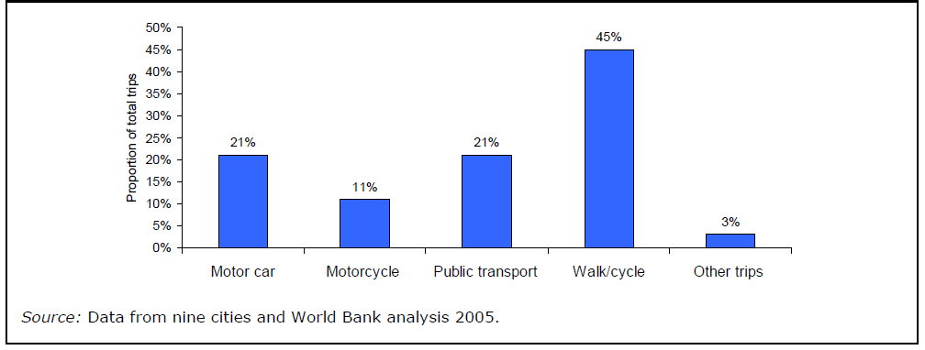
Figura 2 – Os meios de transporte diário em nove cidades na China, retirado de (THE WORLD BANK GROUP, 2008: 54).
Como podemos observar (Figura 2), podem ser muitos os modos de transporte que podem contribuir para o melhor funcionamento das cidades: carro, moto, ciclovias e transportes públicos (metro, táxis e autocarros) entre outros (THE WORLD BANK GROUP, 2008: 54).
Ao longo das décadas, elaboraram-se diversos estudos com o intuito de analisar as novas infraestruturas rodoviárias, no sentido de encontrar um modelo comum de “reação territorial”, obtendo, assim, um sistema de avaliação que não acarrete resultados negativos.
Num desses estudos sobre as autoestradas, PLASSARD (1977) aprecia três etapas: “a realização, o uso e a existência”. Além disto o autor divide as características da rede urbana em de “ligação, de enriquecimento e de desenvolvimento”. A primeira relaciona-se com as alterações da estrutura urbana, a segunda corresponde aos efeitos provocados pelo atravessamento de infraestruturas no território e a última está relacionada com os períodos de tempo de execução, ou seja, características do passado mas, também, de infraestruturas do presente (PLASSARD, 1977: 162-169).
Por sua vez, VICKERMAN (1994), considera que as infraestruturas, como por exemplo as autoestradas, causam impactos nos territórios envolventes, mas também em áreas mais longínquas, sendo por isso difícil determinar o limite do impacto. Conclui, ainda, que as vias construídas permitem uma maior circulação de tráfego, e promovem, por vezes, efeitos territoriais que são descontínuos, devido à diferença entre os acessos locais e as infraestruturas; e que o resultado das modificações regionais advêm da configuração económica e do desejo de transporte das populações (VICKERMAN, 1994: 2 e 3).
No seu seguimento, a Comissão Europeia, através de um trabalho elaborado no contexto do programa COST 317 (1995), divulga três aspetos: os domínios de atividade económica e social, a classificação das alterações aguardadas e o processo de identificação dessas modificações, com o intuito de constatar os efeitos de uma grande infraestrutura de transportes. Este estudo apresenta conclusões que merecem ser salientadas, tais como:
- “Ganhos de tempo e aumento do conforto e segurança;
- Ganhos de tempo para os utentes da nova infraestrutura e para os outros, agora mais desafogados de trânsito;
- Ganhos de custos de exploração;
-“Redução das distâncias e melhoria na produtividade (efeitos imediatos), diminuição dos custos de acesso aos mercados - facilidade de integração (vantagens de reorganização) e aumento da concorrência (efeitos de estimulação);
- Eventual melhoria da imagem das áreas que serve;
- Redução do congestionamento e dos níveis de poluentes nefastos para o ambiente”.
O crescimento económico e os transportes estão intrinsecamente interligados. Isto porque o desenvolvimento aumenta a procura de transportes, estimulando o seu desenvolvimento e a atividade comercial, que, por sua vez, incentiva a economia. A industrialização e o crescimento de especializações conduziram à necessidade de transportar mercadorias e materiais a distâncias cada vez maiores, acelerando, assim, a globalização de matérias e mercadorias o que permitiu o aumento dos fluxos de transporte. (RIBEIRO et al, 2007: 328)
O sector dos transportes é, de facto, um elemento de extrema importância na economia, tendo impacto no desenvolvimento e bem-estar das populações. Tal facto pode observar-se quando um sistema de transportes é eficiente, pois este oferece mais-valias económicas e sociais. Todavia, quando os sistemas de transporte não são eficientes, eles produzem custos económicos, reduzindo, assim, as oportunidades. Por outro lado, os transportes possuem uma importante função social e carga ambiental, que não podem ser esquecidos. Podendo possuir impactos diretos e indiretos (LITMAN, 2010: 74).
Os impactos diretos, no que toca às mudanças de acessibilidades em transportes, possibilitam o alargamento dos mercados mas, também, permitem economizar tempo e custos. Já os impactos indiretos estão centrados no efeito multiplicador económico, através da flutuação do preço.
O desenvolvimento económico relaciona-se com a mobilidade não motorizada (principalmente deslocações a pé) e com os meios de transporte motorizados. Numa fase inicial, dá-se através dos transportes coletivos (elétrico, metro, autocarro), e só depois com os transportes individuais (automóvel).
A concentração da população nos centros das cidades resultou num aumento dos problemas “relacionados com a circulação, a acessibilidade e a organização do espaço das cidades”. De acordo com autor COCCO (2008), o Brasil possui problemas graves, no que toca ao planeamento local, regional e nacional, ao que se soma, o planeamento de transportes e tráfego, devido ao uso do veículo individual, o que originou uma extensão das cidades para a periferia, criando, assim, uma dispersão das atividades urbanas e emergindo novas centralidades para as cidades brasileiras (COCCO, 2008: 1).
De acordo com MARQUES (2004), as redes encontram-se hierarquizadas, em malhas organizadas ou mais fragmentadas. As populações nos espaços urbanos deslocam-se nos mais variados sentidos, consoante as suas necessidades, misturando e cruzando, assim, os movimentos pendulares e os radioconcêntricos. Neste sentido, os transportes coletivos, que foram previstos para satisfazer as necessidades dos cidadãos, segundo o modelo radioconcêntrico, têm demonstrado enormes dificuldades em responder ao elevado número de centralidades e de procura.
Como conclusão, a autora, pondera que a multiplicidade de centralidades gera uma grande variedade de malhas, podendo ser observada através do vasto leque de atrativos e opções individuais de cada pessoa. Destacam-se as regiões urbanas devido às malhas se encontrarem menos explícitas, pois existe uma maior diversidade, respondendo assim a uma multiplicidade de ofertas “ (equipamentos, comércio, serviços e emprego) ” que proporciona relacionamentos cruzados (MARQUES, 2004: 144 e 145).

Capitulo III - Aspetos da evolução da rede rodoviária portuguesa

A comunidade científica ligada a estas temáticas sempre se interessou por tentar perceber como é que o Homem se deslocava e através de que vias. Ao recuarmos no tempo percebemos que, pelo menos a partir da “segunda metade do século XVIII, altura em que entrou em serviço a malaposta para o transporte do correio, as deslocações em Portugal faziam-se a pé, com o recurso a animais e por via fluvial, confinando-se a espaços muito restritos”. Quando comparado o “Itinerário Terrestre de Portugal” datado de 1748, com a última edição do documento em 1980, verifica-se que existiam um número reduzido de estradas naqueles tempos mais remotos (PACHECO, 2001: 88).
FERREIRA (1946), na sua obra “A Mala-posta em Portugal, Separata do Guia Oficial dos C.T.T.”, menciona as condições precárias no que toca às infraestruturas para o transporte de correio em Portugal mencionando que durante “quási dois séculos – de 1520 a 1798 – parece que o transporte de cartas em Portugal se efectuou ùnicamente a pé e a cavalo, pois não conhecemos documento em que se faça referência à utilização de carros para o efeito, como acontecia noutros países da Europa. Em passo de almocreve (...) os peões palmilhavam, de mala às costas, os caminhos que ligavam as povoações de pequeno tráfego. Entre as localidades mais importantes o correio era carregado a dorso de pachorrentos muares, cuja andadura pouco excedia a dos peões (...) ” (FERREIRA, 1946: 30).
Compreende-se assim que não existia uma rede de ligações regulares entre todas as povoações, devido à insuficiência das infraestruturas de comunicação; as estradas que existiam não estavam em geral dimensionadas para mais do que o tráfego de muares, pelo que se procurava colmatar a lacuna através da utilização das vias fluviais, cuja capacidade era indubitavelmente maior.
De acordo com PACHECO (2001) as intervenções na rede de estradas e calçadas em 1804 que a nível nacional se caracterizava pela sua escassez e pela ausência duma orientação global assinalaram a viragem para o século XIX. No entanto, a mesma autora através da visualização da “Carta Militar das Principais Estradas de Portugal de 1808”, salienta que Portugal possuía uma rede relativamente densa, não sendo sinónimo de qualidade nem de distribuição equitativa a nível nacional (PACHECO, 2001: 90 e 91).
Se esboçarmos a rede que hoje conhecemos, e compararmos com a antecedente, podemos afirmar que, embora o planeamento da rede se faça em função das necessidades de resposta à procura, também é verdade que desde sempre este tema (planos, relatórios e decretos de lei) era alvo de tema de uma permanente reivindicação de desenvolvimento e propaganda, no discurso das classes políticas nos atos eleitorais.
É de destacar que, ao longo dos séculos foram tomadas medidas com o intuito de implementar um maior crescimento/desenvolvimento da rede rodoviária portuguesa. No entanto, essas medidas surtiram pouco efeito devido à ausência de recursos financeiros para as levar a bom porto e também devido ao estado degradado da própria estrutura das estradas, encontrando-se estas muitas vezes votadas ao abandono. Esta situação deplorável verificou-se, pelo menos, até ao século XX, altura em que ocorre a promulgação do primeiro Plano Rodoviário Nacional que representará um tremenda rutura com o passado, promovendo um desenvolvimento e uma classificação da rede rodoviária. De facto, estamos perante um marco na história do planeamento das infraestruturas rodoviárias pois, até então, apenas existiam medidas que não tinham em conta qualquer planeamento, inovação ou mesmo princípios de organização da mesma.
Os PRN de 1945, 1985 e de 2000 introduziram prioridades de investimento, de modernização e de desenvolvimento das regiões, assim como uma série de orientações para a construção e organização da classificação de estradas.
De acordo com PACHECO (2001), “a ideia de definir uma rede em função da dimensão dos aglomerados e das necessárias transacções económicas parece nortear as intenções de melhorar as condições de acessibilidade, mas também se vislumbram outras resultantes quando se alude os “princípios de sociabilidade e tolerância”, tão invulgares nos textos consultados sobre estas matérias até àquela data” (PACHECO, 2001: 95).

3.1 – Aspetos da evolução dos transportes
Os transportes terrestres assumiram a atual configuração devido a aspetos económicos, políticos, sociais e militares. Porém, esta malha viária encontra-se condicionada por fatores geográficos, bem como pelos avanços técnicos que procuram responder às dinâmicas territoriais continuamente mais complexas (FEVRE, 1954: 687).
Neste sentido, a rede rodoviária preocupou-se também em reduzir os tempos de deslocação, no sentido de facilitar e tornar mais cómoda a viagem, em função do que se julga mais pertinente para o momento: “ligar as áreas de maior densidade de ocupação, motivar o crescimento nas outras, responder a estratégias de (re) ordenamento do território nacional e/ou nas suas ligações com Espanha e à Europa, ou ainda satisfazer pretensões de alguns particulares e protagonistas da vida politica e económica” (PACHECO, 2001: 85).
A rede rodoviária nacional, tem vindo a evoluir através de medidas tomadas pelos governantes. No entanto, essas medidas nem sempre são para o bem da nação como pudemos constatar anteriormente. O que nos leva a questionar: quais os fatores históricos e geográficos de estruturação da rede rodoviária portuguesa? Ou, de outra forma, o porquê de ligar ou criar determinada classificação em detrimento de uma outra qualquer.
De acordo com MATOS (1980), no reinado de D. Maria I, que assistimos ao primeiro período de investimento na construção de estradas, período que se prolonga até 1806 (MATOS, 1980: 32).
No entanto em 1825, as estradas do Alto Douro, encontravam-se, na sua maioria, incompletas, arruinadas e impraticáveis em muitos pontos. Este cenário atingia, ainda, proporções mais lamentáveis pois, “uma parte considerável daquela contribuição se convertia em obras de capricho ou de interesse particular” (MATOS 1980: 35).
É de destacar que, em 1929, a principal via de comunicação que ligava Portugal a Espanha era a estrada da Aldeia Galega, que tinha como direções possíveis Elvas - Badajoz (MATOS, 1980: 382).
A 5 de Março de 1837, é promulgada a legislação, que autoriza o governo a empreender ações no sentido de traçar novas estradas, reparar as existentes, construir novas pontes, estabelecer diligências e quaisquer outras obras de interesse público (MATOS, 1980: 47).
Mouzinho de Albuquerque, em 1840, apresenta um plano da rede viária intitulado de “Sistema de comunicação de terra ou estrada de primeira classe”, onde percebemos que a execução de tal projeto seria impossível, devido às miseráveis condições em que se encontravam as comunicações em Portugal. Se em algumas regiões era possível transitar bem ou mal consoante as estações, noutras era impossível transportar os produtos para o mercado em determinadas alturas. Um exemplo desta situação era Castelo Branco, que de inverno se encontrava incomunicável com Lisboa (MATOS, 1980: 49).
Um outro grande contributo no domínio das estradas é estabelecido pelo decreto publicado em 1843, que obrigava todos os cidadãos do sexo “masculino, com idades compreendidas entre os 13 e 60 anos, [a pagar], durante 10 anos, 100 reais, trimestralmente”, sendo que tal imposto é extensível ao sexo feminino que pagaria a décima predial ou industrial. Outra das contribuições impostas, que se destinavam à construção e conservação das estradas, eram os impostos de passagem nas barreiras, pontes e barcas (MATOS, 1980: 199).
Porém, a 1 de Março de 1845 é constituído um contrato entre o Governo e a Companhia das Obras Públicas de Portugal (COOP), criada no ano anterior com o desígnio de melhorar todas as estradas mencionadas no artigo 1.º da Carta de Lei de 26 de Julho de 1843, mas também todas aquelas que não se achassem contratadas até uma distância de 600 léguas. (MATOS, 1980: 182).
Na figura 3, podemos observar as estradas “directas” e “transversais” nos anos de 1843 e 1848. Em ambos os mapas, constata-se que as primeiras ligam Lisboa às capitais de distrito, assim como as fronteiras com o reino vizinho. Já as estradas “transversais” articulavam as capitais de distrito entre si, locais de fronteira e portos. Mas não existem diferenças significativas entre os dois projetos.
Contudo, seriam as repercussões na economia portuguesa, tão amplamente divulgadas por D. Luís da Cunha, Alexandre de Gusmão, Domingos Vandelli, Luís Ferrari Mordeau e Acúrcio das Neves, que conduziram os governantes a levar a cabo ações importantes neste setor das Obras Públicas. No entanto, nos finais da primeira metade do século XIX, e mais concretamente no governo de Costa Cabral (1842-1846), observou-se uma política de desenvolvimento das vias de comunicação, só suspensa pela revolta de Maio de 1846, mas continuada após a Regeneração (MATOS, 1980: 30).

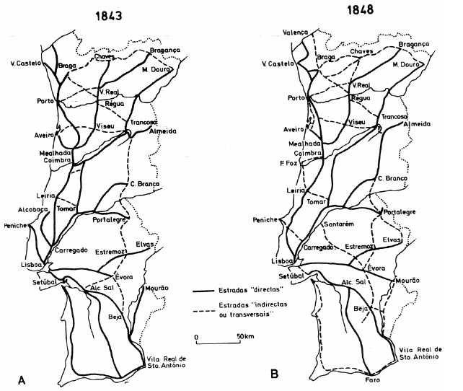
Figura 3 - Estradas previstas pelo decreto de 26 de Julho de 1843 (A) e pelo projeto de lei de 9 de Agosto de 1848 (B) (Mapa extraído de ALEGRIA, 1990: 53).

Em 1849, iniciou-se a construção das estradas em macadame, o que alterou a intervenção do Estado em relação a moderna rede de estradas. De acordo com ALEGRIA (1990), a primeira lei da rede de estradas nacionais, de 22 de Julho de 1850, classifica as estradas nacionais de 1.º e 2.º Classe. As estradas de 1.º classe ligam Lisboa as capitais de distrito, assim como aos postos fronteiriços com o país vizinho e as estradas nacionais de 2.º classe uniam as capitais de distrito entre si, com as cidades e vilas importantes ou portos (ALEGRIA, 1990: 104).
No sentido de assegurar os serviços de coordenação, foi criado o Ministério das Obras Públicas, Comércio e Indústria (MOPCI), mas apesar do empenho, Portugal não consegue alcançar a modernidade que tanto anseia no que respeita ao seu sistema viário. No entanto, no último quartel do século XIX, são notórias as melhorias nos grandes centros urbanos (RODIL, 2005: 34).
Com a criação do MOPCI, (em 1852), os empreendimentos públicos passaram a ser executados a mando deste, pois anteriormente os trabalhos deste tipo encontravam-se a cargo da administração central ou local, que se foi criando e adaptando consoante as necessidades que surgiam (MATOS, 1980: 196).
Em 1854, foi realizada uma contagem de tráfego, na qual se concluiu que o eixo de maior circulação se encontrava na “área periférica do Porto, partindo ou dirigindo-se para esta cidade”, pois a mencionada contagem não tinha em conta os sentidos de deslocação, desde Braga, Guimarães, Ovar, Amarante. No eixo de circulação Lisboa – Porto não existia um elevado número de tráfego (com exceção “ao que se refere à deslocação de pessoas na área periférica do Porto”), nem na Aldeia Galega – Elvas (ALEGRIA, 1990; 62 e 64). Tal deixa transparecer que as estradas entre a capital e a cidade do Porto se deviam encontrar em mau estado, mas, também, que o fluxo de pessoas e mercadorias devia ocorrer de outro modo.
O “sistema geral de comunicação do reino” datado de 1854 (figura 4) demonstra uma rede de estradas muito semelhante, às anteriores. No entanto, esta destaca o caminho-de-ferro e as vias fluviais, como meios auxiliares das estradas reais.
Com efeito, esta proposta destaca-se pela ligação ferroviária Lisboa – Porto e outra Lisboa em direção a Espanha. Porém o que se encontra salienta nesta proposta de lei é a canalização dos rios e os melhoramentos dos canais fluviais para que fosse possível a sua navegabilidade. Se compararmos esta proposta de lei com o decreto de lei de 26 de Julho de 1843, constatamos que o caminho-de-ferro e os canais fluviais substituem algumas das principais ligações presentes no decreto anteriormente mencionado (ALEGRIA, 1990: 58 e 59).

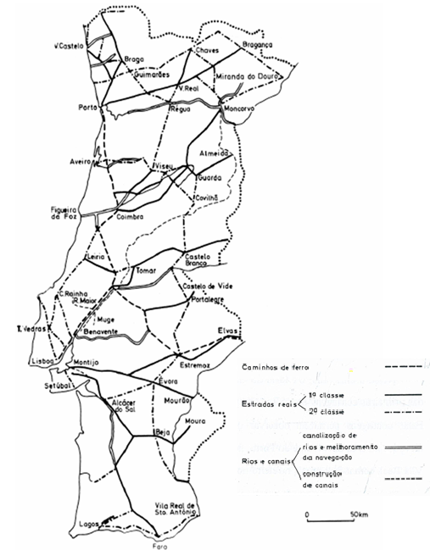

Figura 4 - “Sistema geral de comunicações do Reino a que se refere a proposta de lei datada de 28 de Fevereiro de 1854” (Mapa extraído de ALEGRIA, 1990: 59).

Com a lei de 10 de Agosto de 1860, o governo é autorizado a construir 754 quilómetros de estradas mediante a emissão, pela Junta do Crédito Público, “dos títulos de divisas, necessários para o pagamento dos encargos correspondentes” (RODIL, 2005: 34).
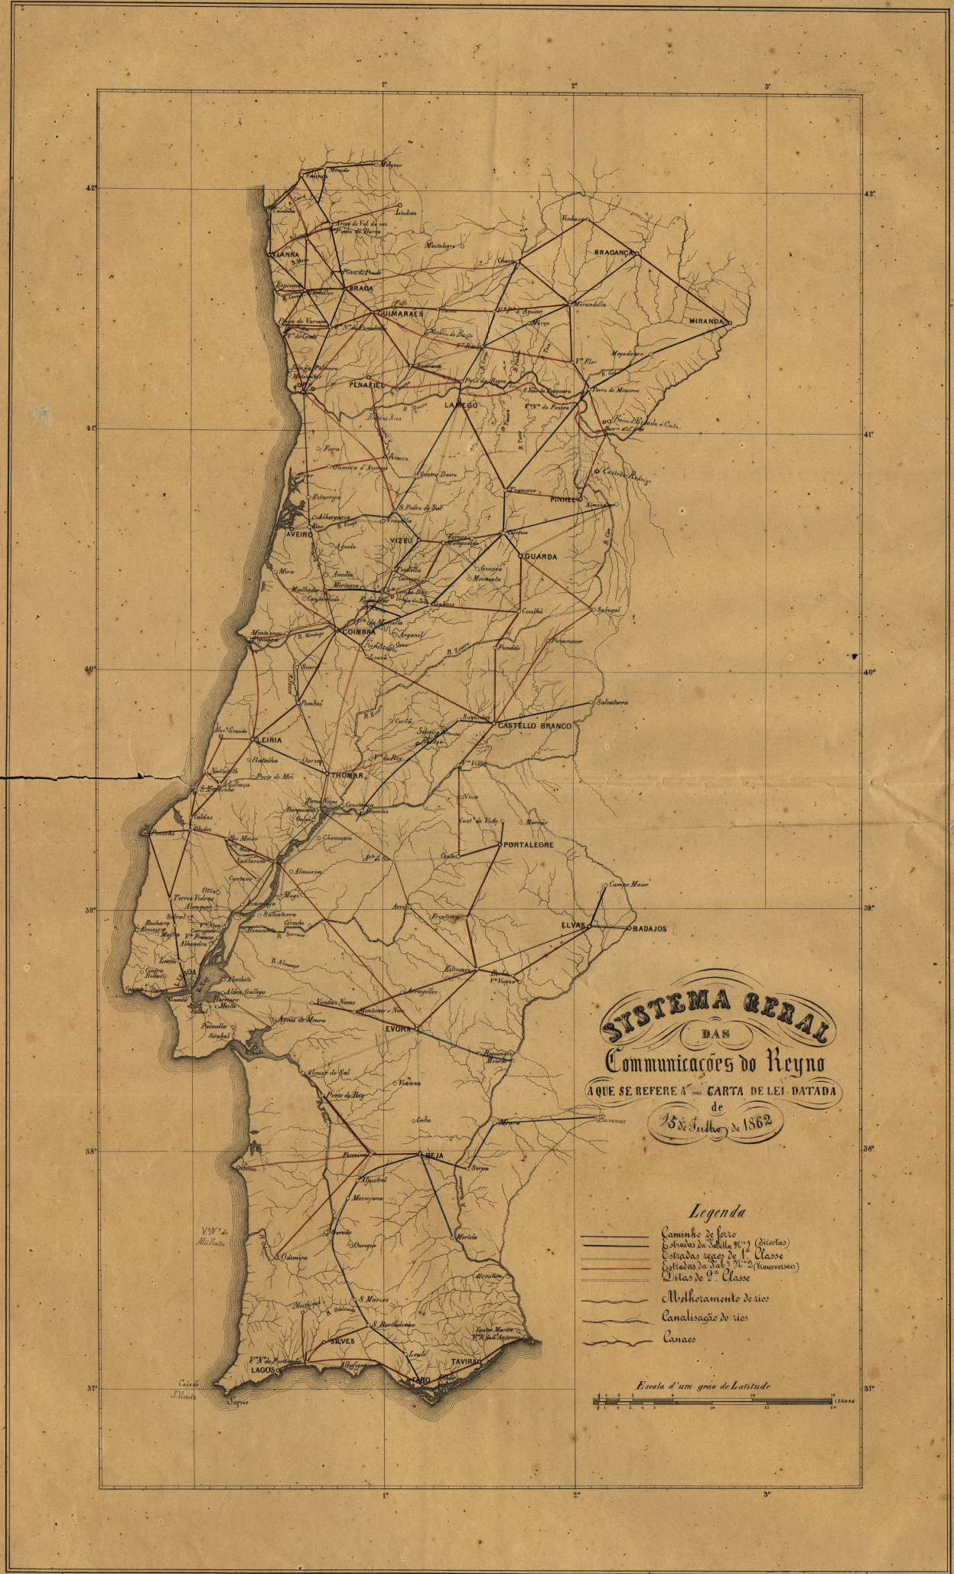
Figura 5 - Systema Geral das Comunicações do Reyno – decreto de lei de 15 de Julho de 1862.
Em 1862 é publicado um diploma que determina uma nova classificação de estradas, fixando ainda normas para a sua construção e autorizando o governo em funções a realizar, num prazo de cinco anos, um amplo plano de trabalho (RODIL, 2005: 34). De facto, o decreto de lei de 15 de Julho de 1862 (Figura 5) é o embrião do que viria a constituir a base de classificação e a própria estrutura atual, mais expressa tarde no Plano Rodoviário Nacional de 1985. O decreto de lei de 1862 distingue três grandes grupos: estradas reais, distritais e municipais (PACHECO, 2001: 107).
Contudo, apenas em 1867, foi decretado o novo plano da rede viária, o que provocou profundos incómodos para a orientação levada a cabo (RODIL, 2005: 34).
De 1849, data de início da construção de estradas em macadame em Portugal, até 1887, apenas tinham sido disponibilizados ao público cerca de 5000 quilómetros. A nível nacional, esta extensão era ainda insuficiente, principalmente porque muitas das povoações ainda não dispunha de qualquer via de comunicação moderna. A política de transportes, por esta altura, não apresentava concordância entre o que era planeado e o concretizado. Segundo ALEGRIA (1990), as classes que detinham o poder económico, apresentavam mais força que a classe (politica) que detinha o poder, deixando assim que interesses individuais se sobrepusessem às intenções políticas (ALEGRIA, 1990; 136).
É ainda de destacar a legislação, elaborada pelo ministro Emídio Navarro. A legislação de 21 de Junho de 1887 trouxe um conjunto de medidas necessárias para a conclusão da rede de estradas reais e distritais, num cúmulo máximo de dezoito anos. Decidiu-se, então, a revisão do plano geral de estradas. Porém, só em 1889 foi publicado o novo plano, modificando, assim o decreto de 1887, tornando impossível o cumprimento dos prazos pré-estabelecidos, acabando por aumentar as dotações anuais (RODIL, 2005: 34 e 35).
Com a crise financeira, decorrida entre 1891 e 1892, os planos em execução foram suspensos, obrigando então à anulação de muitos contractos em vigor. Contudo, o novo governo, encontrava-se ciente dos problemas que o país atravessava, relativamente ao estado das vias de comunicação. Neste cenário adverso, teve de tomar medidas drásticas para inverter uma situação igualmente drástica (RODIL, 2005: 39).
Em 1913, era visível um esforço direcionado para a classificação das estradas, que agora se encontravam divididas em estradas municipais, distritais e nacionais. No entanto, este intento saiu frustrado, muito devido à falta de sustentação e coerência que caracterizavam os critérios utilizados nas referidas classificações (SALGADO, 1936: 1 e 2).
Em 1927, o cenário das estradas portuguesas não era o melhor, pois dos “16.000 quilómetros de estradas nacionais que constavam do plano aprovado, mais de 4.000 quilómetros estavam a construir e, dos restantes 12.000 quilómetros, cerca de 10.000 encontravam-se completamente arruinados”. A 20 de Julho de 1927, o Ministério do Comércio e Comunicações emite o Decreto n.º 13.969, que iria alterar profundamente o cenário das comunicações terrestres em Portugal, pois foi criado um organismo que viria a resolver os problemas da rede rodoviária portuguesa de uma forma mais célere: a Junta Autónoma das Estradas (RODIL, 2005: 42).
O Decreto-lei n.º 23/239, promulgado a 20 de Novembro de 1933, veio reestruturar as classificações anteriores, dividindo assim a rede de estradas nacionais de 1ª e 2ª classe, estradas municipais e caminhos vicinais, num total de 16.900 km, recuperando basicamente a classificação de 1928. É de destacar que este decreto-lei salienta o interesse rural, através das estradas vicinais e municipais, destacando também o compromisso do Estado em cooperar conjuntamente com as câmaras municipais e juntas de freguesia (Diário do Governo, nº 265, 20/11/1933: 2019 e 2020).
As estradas presentes à data, permitiram o desenvolvimento de circulação de passageiros e mercadorias, possibilitando o escoamento dos produtos agrícolas e industriais de regiões que outrora se encontravam isoladas, sendo de destacar o papel fundamental das vias de comunicação que, por um lado, visavam responder às necessidades de deslocação (sobretudo nas áreas de maior procura), enquanto que por outro, era um fator decisivo na fixação das populações, ao desenvolver oportunidades para o desenvolvimento local (Diário do Governo nº102 11/5/45:374).
Após a experiência obtida ao longo dos anos com os trabalhos realizados e estudos científicos modernos, surge um plano em 1944, que passado um ano (1945) é ratificado e publicado em Diário da República, dando origem ao primeiro Plano Rodoviário. Este é, sem sombra de dúvidas, um diploma normativo de extrema importância, que viria a ser um poderoso aliado no auxílio à manutenção, melhoramento e construção de novas infraestruturas, prestando também um contributo fulcral nos trabalhos relacionados com projetos. Este plano é ainda de extrema importância, devido ao facto de estabelecer regras para a classificação das estradas nacionais, municipais e caminhos públicos, definindo, também, as respetivas características técnicas. O Plano Nacional Rodoviário de 1945 expandiu a rede viária de 16900 quilómetros para 20597 quilómetros (RODIL, 2005: 66 e 67).
Esta expansão trouxe enormes benefícios, combatendo o isolamento de algumas áreas do país e oferecendo, simultaneamente, uma maior mobilidade e uma melhoria das condições existentes nas vias, que outrora eram revestidas de terra e, em muitas situações, estreitas e encontravam-se em péssimo estado.
Entre 1948 e 1949, foi aprovada legislação de utilidade para as estradas nacionais. Entre as várias leis promulgadas, devemos destacar um diploma de grande interesse que irá modificar alguns aspetos que outrora eram duvidosos e que estavam relacionados com os serviços inerentes à conservação, polícia, arborização, etc. Este documento regulamentou, ainda, relações com os donos das propriedades contíguas e as estradas nacionais. Referimo-nos ao Estatuto das Estradas Nacionais, aprovado e posto em execução pela Lei n.º 2.037, de 19 de Agosto de 1949. Com efeito, com a publicação desta legislação referente às estradas nacionais, foram agregados três importantes instrumentos: “a Reorganização da Junta Autónoma das estradas (Decreto-Lei n.º 35.434, de 31 de Dezembro de 1945); o Plano Rodoviário (Decreto-Lei n.º 34.593, de 11 de Maio de 1945); e o referido estatuto das Estradas Nacionais” (RODIL, 2005: 67).
As estradas nacionais, em 1965, atingiam 17860 quilómetros, faltando apenas executar 2737 quilómetros para que o Plano Rodoviário de 1945 ficasse concluído. Entretanto, surgiu a necessidade de calcular o volume de tráfego para futuros traçados de novas estradas, mas também, para reparações e melhorias da rede viária existente (RODIL, 2005: 74).
O Plano Intercalar de Fomento, que surgiu na segunda metade da década de sessenta, viria a custear várias obras, o que evitou a perda de muitas estradas nacionais, que se encontravam em mau estado de conservação e pouco aptas para o tráfego. Portugal, nesta altura, atravessava uma conjuntura desfavorável devido à elevada despesa económica causada pela Guerra Colonial, que abalava, as contas da Nação. Esta realidade trouxe, como consequência, o inevitável condicionamento dos trabalhos realizados neste período. Mesmo assim, devemos ressalvar que foram concluídas, com evidente sucesso, algumas obras determinantes, tais como a pavimentação, retificação, alargamento da EN1, EN2 e EN103 e a construção de um lanço da EN1 e EN107. São ainda construídos e pavimentados a EN6 e EN15 (RODIL, 2005: 74 e 76).
Em 1972, é entregue à BRISA – Autoestradas de Portugal: a concessão de construção, conservação e exploração, em regime de portagens, de várias autoestradas. No seguinte ano, é colocado em prática o plano de construção da rede de autoestradas (RODIL, 2005: 79).
Após dois anos, do início da construção das autoestradas, começa-se a verificar uma desaceleração do ritmo de investimento que até então vinha a ser realizado, ritmo, esse que pareceu ganhar outro ímpeto em 1978, ano em que se iniciou a reabilitação dos pavimentos com a realização do 1º Projeto Rodoviário, financiado pelo Banco Mundial (RODIL, 2005: 83).
Nos anos oitenta, Portugal encontrava-se em 12.º lugar (Quadro1), no que toca à dimensão da rede de autoestradas (204 quilómetros) e na densidade populacional, e em 14.º lugar no número de quilómetros por habitante, num universo de 14 países da Europa. O que nos leva a crer que, já na década de 80, Portugal possuía uma rede de autoestradas pouco extensa, quando comparada a densidade populacional e mesmo com outros países europeus.
A partir de 1984 é obtida a ajuda financeira tão ambicionada para a construção de uma rede viária moderna com base em novos critérios. De toda a obra realizada destaca-se o início da reconstrução de grande parte da rede fundamental, dotando-a com características operacionais compatíveis com as funções que executa na rede viária nacional. Torna-se essencial atenuar as assimetrias regionais sentidas mas, também, atestar a ligação, por estradas seguras e cómodas, a Espanha e consecutivamente à Europa (RODIL, 2005: 83).

Posição | País | Comprimento | Densidade
Posição | País | (Km) | Km/1000Km2 | Km/1 milhão hab.
1 | Alemanha Federal | 8593 | 34.6 | 141
2 | França | 6445 | 11.7 | 116
3 | Itália | 6083 | 20.2 | 106
4 | Grã-Bretanha | 2968 | 12.9 | 54
5 | Espanha | 2177 | 4.3 | 57
6 | Países-Baixos | 1895 | 46.0 | 131
7 | Bélgica | 1563 | 51.2 | 159
8 | Áustria | 1362 | 16.2 | 180
9 | Suíça | 1314 | 31.8 | 202
10 | Suécia | 999 | 2.4 | 119
11 | Dinamarca | 603 | 14.0 | 118
12 | Portugal | 235 | 2.6 | 23
13 | Finlândia | 204 | 0.6 | 42
14 | Luxemburgo | 58 | 22.3 | 158
Quadro 1 - Rede de autoestradas nos países da Europa ocidental em 1988, Fonte: adaptado de MERLIN, 1991: 163

Em 1985, é decretado o novo Plano Rodoviário Nacional, através do Decreto-Lei n.º 380/85, dando assim fim ao processo de revisão iniciado em 1978 (figura 6). O Plano Rodoviário apresenta uma rede classificada com uma superfície de 10000 quilómetros, dos quais 2700 quilómetros fazem parte da Rede Fundamental e 7300 quilómetros da Rede Complementar. A Rede Fundamental encontra-se integrada com a Rede Europeia das Grandes Estradas de Tráfego Internacional (GETI), determinada pela então Comissão Económica para a Europa das Nações Unidas (RODIL, 2005: 84 e 88).
Por seu turno, a rede complementar é constituída pelos itinerários complementares e por outras estradas. Os itinerários complementares possuem uma extensão de 2500 quilómetros, “sendo quatro longitudinais e dez transversais, dois na Área Metropolitana do Porto e oito na Área Metropolitana de Lisboa”. Depois de publicado o novo Plano Rodoviário, encontrava-se previsto a sua implementação para 1995. Por conseguinte, foi definido um Plano a Médio Prazo (1987-1990) e um Plano de Longo Prazo (1991-1995). Estes Planos compreendem os seguintes objetivos (RODIL, 2005: 88):
- “ Conclusão da construção da Rede Fundamental (IP’s)”
- Implementação da reconstrução dos itinerários Complementares (IC’s), bem como da construção de variantes nas áreas urbanas
- Reabilitação e manutenção cíclica da rede nacional
- “Melhoria da Segurança Rodoviária”.

Figura 6 - Plano Rodoviário Nacional de 1985, Fonte: JAE/MEPAT, 1997: 45

O Plano Rodoviário Nacional foi revisto em 1992 pelo Grupo de Trabalho Inter-CCR, o qual veio reforçar algumas características importantes e de cariz dinâmico tais como: o reforço do equilíbrio da estrutura urbana existente, o equilíbrio do desenvolvimento intra e inter-regional e a promoção do ordenamento do território (isto é, a melhoria da cobertura territorial). (Grupo de trabalho Inter-CCR, 1992: 3).
De acordo com o grupo de trabalho Inter-CCR, existe uma falta de ligação, entre os objetivos estratégicos da política de desenvolvimento regional e a organização das estruturas viárias. A única exceção encontrava-se no IP4 e IP5, onde a prioridade passava pela expansão da rede rodoviária no litoral, o que não vem de encontro com as bases predefinidas nos documentos de planeamento aprovados até então, nos quais se procurava reduzir os desequilíbrios regionais através da expansão da rede de infraestruturas rodoviárias (Grupo de trabalho Inter-CCR, 1992: 5 e 6).
Para PACHECO (2001), “os princípios de base como a pressão urbano-industrial, a promoção de potencialidades específicas de desenvolvimento, a cobertura territorial da rede e o seu grau de conectividade/coesão, definem como prioritária a articulação dos sistemas de circulação inter e intra-regionais, com as dinâmicas do sistema urbano”. Deste modo, seria apresentada uma hierarquia de prioridades de intervenção que determinariam a necessidade de terminar o IP1 e consecutivamente o IP2 (ligação entre Bragança e Vila Real de Santo António) e o IP3 (ligação de Chaves a Figueira da Foz). Fica então patente o esforço em corresponder aos princípios pré-estabelecidos e definidos como prioritários (Grupo de Trabalho Inter-CCR, in PACHECO, 2001: 142).
No quadro 2, apresenta o panorama geral sobre o estado das obras em 1992. Como poderemos observar, apenas o IP5 se encontra concluído. Por isso, são inúmeros os trajetos inacabados. Por exemplo, faltaria cerca de 22% de extensão rodoviária para que ficasse concluído o IP1, enquanto que outros itinerários não tinham sequer alcançado metade da sua extensão prevista.

ITINERÁRIO | TOTAL | REDE CONCLUÍDA EM 1992
ITINERÁRIO | (Km) | (Km) | (%)
IP1 | 743 | 582 | 78.3
IP2 | 618 | 279 | 45.1
IP3 | 343 | 57 | 16.6
IP4 | 234 | 95 | 40.6
IP5 | 208 | 208 | 100.0
IP6 | 248 | 83 | 33.5
IP7 | 176 | - | -
IP8 | 154 | 65 | 42.2
IP9 | 151 | 39 | 25.8
TOTAL | 2875 | 1408 | 49.0
Quadro 2 - Itinerários Principais em 1992 – execução do PRN de 1985, Fonte: Grupo de Trabalho Inter-CCR, 1992: 11

Em 1993, a JAE avança com uma proposta de Revisão do Plano Rodoviário Nacional, tendo como principal objetivo resolver o problema do excesso de quilómetros das estradas previstas no plano de 1985, que tinham passado para a alçada dos municípios. Como tal, este organismo sugere a execução duma reclassificação de cerca de 600 quilómetros das estradas municipais para ICs e cerca de 2000 quilómetros para a classe de “Outras estradas” (Quadro 3) (PACHECO, 2001:143).

Rede Nacional | DL 380/85 | Proposta 1993
IP | 2438 | 2438
IC | 2338 | 2972
Outras | 4867 | 6508
Quadro 3 – Comparação entre a extensão (Km) da Rede Nacional no PRN de 1985 e da Proposta de Revisão de 1993, Fonte: www.min-plan.pt/menu/minist/historia/index.htm (consulta em 24/05/12)

É de destacar que, na primeira metade da década de 90, foram construídos mais de 800 quilómetros de Itinerários Principais e cerca de 350 quilómetros de Itinerários Complementares. Devido aos financiamentos decorrentes da adesão de Portugal à União Europeia, surgiu a oportunidade aguardada para desenvolver uma obra mais significativa, assente na suposição de que o “desenvolvimento económico e social interno e a redução das assimetrias regionais dependem em muito da estrutura rodoviária existente,” tanto mais que, cerca de 90% dos transportes de pessoas e mercadorias em Portugal, é efetuado pelas estradas, devendo-se favorecer “a melhoria das ligações entre o litoral e o interior, os acessos às grandes cidades e a integração da estrutura viária da rede transeuropeia” (MOPTC, 1995: 40-43).
Em 1998, torna-se pública a proposta de João Cravinho e de Crisóstomo Teixeira de revisão do Plano Rodoviário Nacional. O denominado PRN 2000 (Figura 7), o qual desempenhará um papel essencial na reclassificação de vários itinerários do PRN de 1985, contribuindo, assim, para um aumento da rede fundamental em 6000 quilómetros. Este novo PRN propõe a inclusão das “outras estradas” nas Estradas Nacionais, da categoria de Estradas Regionais (PACHECO, 2001: 145).

Autoestradas Concessionadas | Sublanço
A1 | Torres Novas – Fátima
A1 | Fátima – Leiria
A1 | Leiria – Pombal
A1 | Pombal – Condeixa
A1 | Albergaria – Estarreja, Nó de ligação da Praça da portagem de Albergaria ao IP5
A4 | Campo – Paredes
A4 | Paredes – Penafiel
A5 | Lanço Estádio Nacional - Cascais
Quadro 4 – Autoestradas Concessionadas Fonte: RODIL, 2005: 93.

A descrição da rede nacional neste plano, tem presentes os seguintes parâmetros: “Fecho de Malhas Viárias (FEMA), garantindo-se condições de circulação homogéneas nos respetivos percursos; Acesso a Sedes de Concelhos (ASECO), - a construção dos IP’s e IC’s alterou substancialmente as redes locais pelo que deverá ser garantida a ligação destes às sedes de concelho; Estradas Alternativas a Autoestradas com portagem (ALTEA), classificando-se estradas que constituam alternativas às AE’s com portagens” (quadro 4) (Diário da República nº 163 de 17/7/1998: 3444).
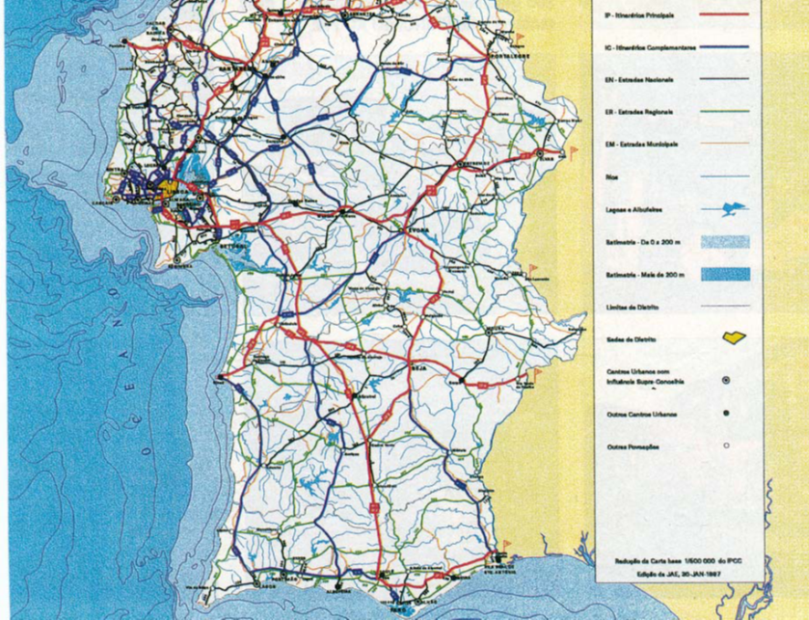
Figura 7 - Plano Rodoviário Nacional 2000 Fonte: JAE/MEPAT

Contudo a rede estratégica que garante a ligação entre os principais centros urbanos é constituída por:
Principais Eixos | Lanços
IP1 | Valença - Castro Marim
IP2 | Bragança - Faro
Principais Eixos Transversais
IP3 | Vila Verde da Raia a Figueira da Foz
IP4 | Porto - Quintanilha
IP5 | Aveiro - Vilar Formoso
IP6 | Peniche - Castelo Branco
IP7 | Lisboa - Caia
IP8 | Sines - Vila Verde do Ficalho
IP9 | Viana do Castelo – Vila Real
ICs
33 ICs (adicionando mais 10 ICs em relação ao PRN de 1985)
Quadro 5 - Fonte: (Diário da Republica nº 163 de 17/7/1998: 3448)

Ao observamos atentamente o quadro 5, e considerando o traçado dos IP’s e de algumas AE’s, podemos concluir que, atualmente, os IP’s constituem, em grande parte, as AE’s, ou seja, não existe uma alternativa viável e de fácil acesso às sedes de distrito e dos centros de influencia supra-distrital aos portos, aeroportos e fronteiras do país, sem pagar portagens para poder usufruir destas vias.
É, ainda, de destacar a perda de extensão em cada categoria de estrada entre o PRN de 1945 e 1985, e a sua recuperação no último PRN 2000 nas classes de estrada de menor ordem (quadro 6). O PRN 2000 veio, também, impor a conclusão da rede fundamental e a intervenção a nível local, através da construção de variantes de travessia ligadas aos aglomerados, e o investimento na segurança. Este tipo de vias tem em vista o desenvolvimento económico, combatendo assim as assimetrias regionais (Diário da República nº 163 de 17/7/1998: 3444).

Estradas | PRN 1945 | PRN 1985 | PRN 2000
IPs | 5926 | 2635 | 2600
ICs | 5658 | 2439 | 3016
ENs | 9013 | 4807 | 5513
Quadro 6 - Extensão (Km) da rede nacional prevista nos planos de 1945, 1985 e 2000 Fonte: (JAE/MEPAT, 1997: 39)
Em 1997, a JAE antevia que, até ao final de 2000, a rede fundamental se encontraria concluída, assim como metade dos IC’s. No entanto, parte do investimento teria de ser realizado pelo sector privado, devido aos escassos recursos financeiros do Estado, propondo, assim, abertura de novas concessões – “Norte e Oeste, ou ainda através do sistema de concessão SCUT – Sem Cobrança ao Utente” (JAE/MEPAT, in PACHECO, 2001: 148).
De acordo com a autora citada, (…) a falta de coordenação na política de investimentos que se reflectiu na ineficiência dos mesmos e não se traduziram na melhoria das condições de mobilidade da população, principalmente nas áreas urbanas e no interior rural muito dependentes de transportes colectivos, agravando assim as assimetrias e as desigualdades sociais (Diário do Governo, nº 297/97 in PACHECO, 2001: 149).
Neste sentido, era necessário esclarecer as diretrizes de orientação para a política do território, fomentando assim os transportes e a intermodalidade que proporcione o desenvolvimento sustentável, tendo em conta as particulares dos recursos locais (Diário da República nº 293/97).
No seguimento dos resultados apresentados ao fim de um ano pelo Plano Nacional de Desenvolvimento Económico e Social (PNDES) para 2000/2006, nos quais são evidentes os bloqueios económicos que prejudicam o desenvolvimento de certas regiões, as Grandes Opções do Plano 1999, abordam “A Política Regional e o Ordenamento do Território” no sentido de “Minorar os Custos da Interioridade”. Consciente de que a geografia dos territórios está a mudar, a baixa densidade (“de população, de atores, de centros urbanos, de relações…”) do interior deve ser encarada como um problema sério. As GOP’s mencionam que estes espaços não devem ser encarados como espaços excluídos, mas como territórios de oportunidades, tendo em consideração os seus “recursos humanos” e “recursos do conhecimento” (GOP’s 1999, Lisboa, 1998, www.min-plan.pt in PACHECO, 2001: 150 e 151).
As Contribuições do Sector dos Transportes e Acessibilidades para a Definição do Programa Nacional da Política de Ordenamento do Território apresentam as linhas fundamentais da Política Comum de Transportes da União Europeia e a mudança do “Modelo de Crescimento” que se pretende aprovar, apresentando-se no PNDES os cinco objetivos aí indicados: (…) a mais-valia do território e da posição geoeconomia do País; Promover o desenvolvimento sustentável das regiões, a qualidade de vida urbana e o desenvolvimento rural (…) (MEPAT in PACHECO, 2001: 150 e 151).
Em relação à sua posição face à Europa, são feitos esforços no sentido de mudar a sua dependência e perificidade, adotando estratégias que (…) deverão tirar partido da localização de Portugal na “Fachada Atlântica” da Europa e no seu extremo ocidental, que coloca o país, por um lado, numa posição central em relação ao Atlântico e, por outro, no cruzamento de corredores marítimos e aéreos Este-Oeste e Norte-Sul, com especial importância para as rotas intercontinentais que ligam a África Austral e Ocidental e a América do Sul à Europa, e o Mediterrâneo ao Atlântico Norte (MEPAT in PACHECO, 2001: 151). Alias, é através destas alegações que são criadas as três principais diretrizes que irão modificar o modelo de crescimento, reforçando a ligação de Portugal com a Espanha e restante Europa. Tal originaria a integração e “desencrave” do Interior que se encontra esquecido e a promoção do transporte marítimo e aéreo (PACHECO, 2001: 152).
Tendo por base o objetivo a longo prazo, propõem: [oferecer] aos cidadãos e às empresas de todo o país um sistema de transportes seguro e sustentável do ponto de vista económico, financeiro, ambiental e social, [reconhecendo a] necessidade de mitigar os efeitos sociais negativos resultantes da reestruturação do sector dos transportes” [e realçando-se a] “situação das camadas menos favorecidas, as quais nem sempre saem a ganhar com a revolução a que se está a assistir no sector, pois os transportes devem ser vistos como um meio e não como um fim (MEPAT in PACHECO, 2001: 152).
Assim sendo, o futuro ficará incumbido de demonstrar se, estas ações foram ou não as mais adequadas para alterar o modelo de crescimento do território nacional que se tem pautado, nos últimos dois séculos, pelo crescimento do litoral em detrimento do interior (PACHECO, 2001: 152).
Devemos destacar, também, a falta de capacidade de gerir adequadamente a repartição de obrigações com o poder local e a inexistência de referências a normas objetivas de avaliação de projetos. Por exemplo, observamos a ausência da análise custos-benefícios, com a qual se atribuiriam as prioridades para a execução de projetos (PACHECO, 2001: 153).

3.2 – Planos e ideias para a intervenção
A partir do seculo XIX, nascem os primeiros planos e ideias de intervenção nas estradas. À medida que os anos passaram os planos evoluíram, consoante a vontade do legislador, mas também no sentido de dotar a rede viária de características que permitissem a circulação de pessoas e bens, com facilidade e comodidade.
Como tal, a primeira legislação paras as estradas de Portugal, decorre a 5 de Março de 1837, com o pretexto de traçar novas estradas, reparar as existentes, construir novas pontes, assim como estabelecer diligências e outras obras de interesse público (MATOS, 1980: 47).
Passados seis anos, é promulgada pelo decreto de lei de 26 de Julho de 1843, que todos os cidadãos do sexo masculino com idades compreendidas entre os 13 e 60 anos, teriam de pagar 100 reais trimestrais, durante 10. Sendo este imposto era extensivo ao sexo feminino, mas com outros parâmetros, pois estas teriam de pagar a décima predial ou industrial. O mesmo decreto de lei prévia impostos de passagem nas barreiras, pontes e barcas, para construir e conservar as estradas (MATOS, 1980: 199).
Quando comparadas as primeiras legislações, percebemos desde logo, que não existe um planeamento prévio do tipo de via a ser construída. O principal objetivo era dotar o país de uma rede viária que permitisse uma fácil deslocação, tendo como principal preocupação cobrar impostos destinados à construção e melhoramento das vias existentes.
A 26 de Julho de 1843, é promulgada a Carta de Lei, onde consta um pequeno deslumbre das estradas previstas a construir e construídas (MATOS, 1980: 182). Passado cinco anos, é promulgado nova lei de 9 de Agosto de 1848, idêntica à anterior, onde se observa as estradas previstas a construir e construídas (ALEGRIA, 1990: 53).
De acordo com RODIL (2005), são decretadas em 1849 as primeiras medidas no sentido de dotar o país de uma rede viária, pelo Conde de Tomar. No entanto, o decreto só será promulgado no ano seguinte, tornando-se assim no primeiro diploma de classificação da rede de estradas (RODIL, 2005: 34).
O decreto de 22 de Julho de 1850, mencionado anteriormente, divide a rede viária portuguesa em “estradas” e caminhos. Nas primeiras destacam-se as de 1ª classe, que ligam as capitais de distrito e algumas localidades espanholas de interesse à capital, e as de 2ª classe que ligavam as capitais de distrito entre si, mas também outras localidades mais importantes de Portugal e com os portos. Os caminhos são representados pelas estradas municipais, que efetuam a ligação intra e interconcelhia e pelos caminhos vicinais, onde estão presentes as outras estradas (PACHECO, 2001: 100 e 102).
Nota-se, efetivamente, que este decreto de lei foi uma “lufada de ar fresco” no que toca a classificação da rede viária, definindo os principais eixos de ligação que até então não existiam. Como foi referido, os governantes preocupavam-se apenas com a construção, o grau de conservação das estradas e meios de amealhar dinheiro para a sua construção.
No entanto, com a publicação do decreto de lei de 15 de Julho de 1862 o cenário altera-se, pois este decreto constituirá a base de classificação e estrutura da rede viária até ao Plano Rodoviário Nacional de 1985. Esta apoia-se na estrutura de 1850 e possui três grupos: as estradas reais, distritais e as municipais. O decreto de lei, atribui também as características e responsabilidade de construção e manutenção das mesmas (PACHECO, 2001: 100 e 102). As estradas reais encontram-se divididas em duas classes: a 1ª classe, as estradas diretas e nas de 2ª classe, as estradas transversais. As primeiras, ligavam Lisboa às capitais de distrito e aos principais postos fronteiriços, quer essas estradas partam de Lisboa, quer possuam ligação com algum caminho-de-ferro que efetue ligação com Lisboa. As estradas de 2ª classe (estradas transversais) ligavam as capitais de distrito e os principais postos fronteiriços e do litoral entre si. Seriam denominadas estradas distritais de 1ª classe, as que ligassem o caminho-de-ferro e as estradas de primeira ordem entre si ou com um porto fluvial, que passassem por alguma cidade ou vila importante.As de 2ª classe seriam as estradas que partiam do caminho-de-ferro ou de estradas de primeira ordem e que terminassem numa povoação importante. Denominar-se-á de 3ª classe (estradas municipais) as que não se encontrassem classificadas como de primeira ou segunda ordem. Destaca-se ainda, que a construção, conservação e fiscalização das estradas do primeiro grupo se encontravam a cargo do estado, o segundo grupo a cargo dos distritos e o terceiro e ultimo a cargo dos municípios. É ainda fixado a largura das estradas da 1ª e da 2ª ordem – entre 8 e 6 metros de largura (MOPCI, 1862: 85 e 86).
Este decreto de lei constitui, o primeiro grande passo para a construção de uma rede uniforme e coesa, devido a sua estruturação e lineamento de diretrizes, de construção, conservação, fiscalização e de ligações estruturais, que até agora se encontravam centradas no governo.
O decreto de lei de 23/239, promulgado a 20 de Novembro de 1933, divide as estradas nacionais em 1ª e 2ª classe, estradas municipais e caminhos vicinais. Existiu neste decreto de lei, uma preocupação com as populações das áreas mais rurais, como se constata pelo facto de estruturar a rede com os caminhos vicinais que até então não existiam (Diário do Governo, nº 256, 20/11/1933: 2019 e 2020).
O primeiro decreto-lei relacionado com o Plano Rodoviário foi publicado em 1944. No entanto, este continha demasiadas imprecisões, tanto a nível de texto como de mapas, sendo necessário publicar um novo decreto. Assim, em 1945, é publicado o Plano Rodoviário Nacional, com o intuito de aumentar (…) o tráfego de passageiros e mercadorias permitindo (…) [escoar os] (…) dos produtos agrícolas e industriais das regiões antes isoladas, dando um novo estímulo às populações e melhorando o contacto e as relações pessoais mas, também, contribuindo para a movimentação da riqueza pública, promoção do interior do país e do bem-estar dos habitantes. É ainda de mencionar que a política das estradas mudou quase completamente a fisionomia do País (Diário do Governo, nº 102/373).
A rede rodoviária foi dividida em três classes (1.ª, 2.ª e 3.ª), destacando-se a 1.ª classe de itinerários principais que constitui a principal via de comunicação nacional e serve como base de apoio às restantes redes. As duas primeiras classes (1.ª e 2.ª) representam a rede fundamental do País, que é complementada pelas vias de 3.ª classe (esta última tem como principal objetivo estimular o desenvolvimento económico, abarcando, também, as estradas de proveito turístico) (Diário do Governo, nº 102/374).
As estradas de 3.ª classe abrangem, os troços que fazem ligação aos portos e estações de caminho-de-ferro, pois não seria lógico que estas possuíssem as mesmas características das estradas de 1.ª e 2.ª classe, visto que não detinham um grau de importância tão elevado como estas (Diário do Governo, nº 102/374).
Sucedem-se as estradas municipais que farão parte de um ou mais concelhos, (…) devendo haver na sua classificação a preocupação de constituir percursos de certo interesse económico. Contrapondo os maus exemplos que os concelhos praticavam, sem se importarem com as ligações interconcelhias (Diário do Governo, nº 102/374).
O caminho público é composto por caminhos municipais e vicinais. Os primeiros destinam-se ao trânsito automóvel e encontram-se a cargo das referidas câmaras. Já os caminhos vicinais ficaram por classificar por se tratarem de vias com mero interesse rural e escasso tráfego automóvel, encontrando-se as mesmas a cargo das freguesias (Diário do Governo, nº 102/374).
Com a criação de diversas classes nas estradas nacionais, estabeleceu-se uma forma de identificar as diferentes categorias. Foi então necessário gravar nos marcos várias iniciais, números e classes, como por exemplo: E.N. n.º 15 – 2.ª classe. Tal constituía uma vantagem para os utilizadores da via, bem como para os serviços, (…) que um único número correspondesse no País a uma faixa colorida, sendo que a cor distinguiria a própria classe (Diário do Governo, nº 102/375).
Já os ramais classificados poderiam ser reconhecidos a partir da numeração da estrada onde esta principia, contendo ou não indicações para onde se dirige a mesma. Sendo identificados por exemplo: R. E. N. n.º 5-1.ª para… (Diário do Governo, nº 102/375).
Com o intuito de obter referências que permitissem o seu fácil reconhecimento, utilizaram-se os seguintes métodos (Diário do Governo, nº 102/375):
- A numeração das estradas de 1.ª classe faz-se de 1 a 200, reservando-se a primeira centena para os itinerários principais e a segunda para as restantes.
- Estrada de 2.ª classe – inicia-se a numeração em 201.
- Estradas de 3.ª classe – numeram-se desde 301 em diante.
- Ramal – ao número da estrada de que partem segue-se o número de ordem dos diferentes ramais.
Quanto à numeração das estradas e caminhos municipais, seriam classificadas através da sigla correspondente - E.M. ou C.M - para assim as distinguir das restantes estradas nacionais (Diário do Governo, nº 102/375).
As características de perfil longitudinal, planta e perfil transversal encontram-se devidamente relacionadas entre si, de harmonia com as diversas classes e as condições de ordem orográfica, com o fim de obter a necessária homogeneidade e poder circular-se com velocidade uniforme e relativa segurança em cada uma das categorias de estrada (Diário do Governo, nº 102/375).
De forma a garantir condições de segurança, estabeleceu-se um raio de curvatura que permitiu uniformizar as velocidades nas estradas de 1.ª classe de 80 e 60 quilómetros por hora, nas de 2.ª classe de 70 e 50 quilómetros por hora e, nas de 3.ª classe, de 50 a 40 quilómetros por hora. No entanto, a velocidade nas estradas de 1.ª classe poderia atingir os 100 quilómetros por hora, sobretudo nas vias mais acessíveis (Diário do Governo, nº 102/375).
No sentido de dotar as estradas, de uma maior largura de plataforma que permitisse o aumento da velocidade (embora respeitando os seus limites legais), foram atribuídas às vias de 1.º classe, larguras de plataforma de 9 e 8 metros, respetivamente em terreno fácil e difícil; às estradas de 2.ª classe, 8 e 7 metros nos casos anteriormente referenciados; e aos caminhos de 3.ª classe, larguras de 7 e 6 metros (Diário do Governo, nº 102/375).
No entanto, constatamos a existência de casos especiais quanto à largura das vias, sendo que as estradas de 1.ª classe deveriam possuir uma largura de 12 metros entre guias, nas áreas contíguas e travessias dos centros urbanos, permitindo assim também o estacionamento de veículos junto aos passeios, sem obstruir a passagem do trânsito. As estradas de 2.ª classe terão uma largura de 9 metros, entre guias, nas áreas contíguas e travessias de centros urbanos, permitindo, assim, o estacionamento de um lado dos passeios. Nas de 3.ª classe os parâmetros serão iguais aos anteriores (Diário do Governo, nº 102/375).
Para a movimentação e proteção dos transeuntes, as estradas deveriam possuir passeios sobrelevados dos dois lados ou de um, podendo a sua largura variar de 1 a 3 metros (Diário do Governo, nº 102/376).
Este decreto de lei visa o (…) estabelecimento de características técnicas imprescindíveis na construção das estradas nacionais, defendendo a homogeneidade de traçado de forma a garantir uma circulação relativamente segura e constante (Diário do Governo, nº 102/376).
As estradas municipais possuem as mesmas características que as estradas de 3.ª classe, visto que são construídas tendo em conta a poupança nas despesas (isto é, existe a intenção de minimizar os custos), a adaptação ideal ao terreno e o número normalmente reduzido de escavações e aterros (Diário do Governo, nº 102/376).
Todavia, os caminhos públicos possuem as características dos caminhos municipais, possuindo uma faixa de 2,50 de largura, com duas bermas de 0.75 que perfaz uma largura total de 4 metros (Diário do Governo, nº 102/377).
Estabelece-se, ainda, que os caminhos municipais, apesar de não serem classificados como estradas municipais, podem ter as mesmas características, aguardando a sua reclassificação numa oportunidade futura (Diário do Governo, nº 102/377).
Por seu turno, os caminhos vicinais possibilitam a circulação automóvel e, sempre que se justifique, podem adquirir as características dos caminhos municipais. Promulgou-se, ainda, que as obras nos caminhos municipais e nos caminhos vicinais fossem efetuadas com a intenção de assegurar a passagem de viaturas que regularmente circulavam nas estradas nacionais (Diário do Governo, nº 102/377).
Como podemos constatar, a comunicação pública rodoviária, no primeiro Plano Rodoviário Nacional, promulgado em 1945, é formada pelas seguintes categorias:
- Estradas Nacionais de 1.ª classe;
- Estradas Nacionais de 2.ª classe;
- Estradas Nacionais de 3.ª classe;
- Estradas Municipais;
- Caminhos Públicos;
- Municipais:
- Vicinais.

Estradas Nacionais de 1.ª classe – constituem a principal rede viária do País, unindo os centros mais importantes, portos, fronteiras e sedes de distritos, através de ligações que permitam um elevado nível de acessibilidade. São considerados itinerários principais, pelo facto de constituírem as linhas de comunicação de maior interesse nacional e a base de toda a rede de estradas nacionais (Diário do Governo, nº 102/377).
Estradas Nacionais de 2.ª classe – Ligam os principais centros de cada distrito entre si com as estradas nacionais, concluindo com a rede fundamental de estradas nacionais (Diário do Governo, nº 102/377).
Estradas Nacionais de 3.ª classe – Ligam as estradas que constituem a rede fundamental (1.ª e 2.ª classes), estabelecendo a ligação entre os diversos concelhos, mas também servindo as regiões mais ricas, portos, estações de ferro e espaços de turismo. Todos os troços que possam constituir, no futuro, ramais de estradas nacionais de qualquer classe, irão pertencer à 3.ª classe (Diário do Governo, nº 102/377).
Estradas Municipais – São estradas que, não estando classificadas como nacionais, são julgadas de interesse para um ou mais concelhos, ligadas às respectivas sedes, às diferentes freguesias e povoações e estas entre si ou às estradas nacionais (Diário do Governo, nº 102/377).
Caminhos Públicos – São ligações de interesse secundário e local, que se encontram subdivididos em (Diário do Governo, nº 102/377):
Caminhos Municipais: permitem o fluxo de trânsito automóvel;
Caminhos Vicinais: (…) os que normalmente se destinam ao trânsito rural.
O traçado das estradas de acesso ou que atravessam centros urbanos deverá ser estudado de harmonia com o respectivo plano de expansão ou de urbanização. Nas travessias dos centros populacionais menos importantes, e para os quais não se preveja plano de urbanização, deverão estabelecer-se os municípios interessados (Diário do Governo, nº 102/379 e 380).
O Plano Rodoviário Nacional de 1945 estabeleceu um marco histórico no Planeamento Rodoviário em Portugal, permitindo detetar os erros que se vinham a cometer e estruturando uma rede para dar resposta às necessidades da população em geral. Como tal, desenvolveu uma rede com três níveis de estradas nacionais, estradas municipais e caminhos públicos onde se encontravam presentes os caminhos municipais e vicinais. As estradas de 3.ª classe, assim como os caminhos municipais, foram criados por este tão vasto Plano Rodoviário Nacional. Este desenvolveu a construção de novas estradas e seu melhoramento, assim como, outro tipo de especificidades como ramais de estrada, velocidades, largura das bermas e das vias, sendo que este ultimo já se encontrava presente no decreto de lei de 1862. Como tal, não é possível comparar este plano, com qualquer outro anterior, pois é um plano ambicioso e abrangente.
No entanto, ao longo dos anos, o Plano Rodoviário Nacional de 1945 começou a ficar desatualizado, sobretudo no que diz respeito à definição das classificações e das suas características. Como tal, surgiu a necessidade de ser promulgado um outro PRN (o que acontecerá em 1985), de forma a colmatar as lacunas ainda existentes e interpor novas abordagens que tivessem em conta as perspetivas recentes (Diário da República, nº 102/3206).
Com efeito, em 1985 grande parte das estradas portuguesas encontravam-se subdimensionadas e inaptas a responder eficazmente à satisfação dos objetivos socioeconómicos dos transportes, exigindo uma permanente reconstrução. Outro dos problemas da rede nacional era a sua alta taxa de densidade, quando comparada com os restantes países do Mercado Comum (Diário da República, nº 102/3206).
Enquanto num regime de centralização administrativa, é possível a presença de tão grande rede viária dependente da gestão central, o mesmo já não acontece quando se tratam de políticas de regionalização do País, as quais outorgam às autarquias um maior grau de independência (Diário da República, nº 102/3206).
Tais circunstâncias ditaram uma revisão do plano rodoviário nacional, com o intuito de alcançar o desenvolvimento orgânico do País, obedecendo a alguns pressupostos, entre os quais, destacamos: o correcto funcionamento do sistema de transportes rodoviários, o desenvolvimento de potencialidades regionais, a redução do custo global daqueles transportes, o aumento da segurança da circulação, a satisfação do tráfego internacional e a adequação da gestão financeira e administrativa da rede (Diário da República, nº 102/3206).
Neste decreto de lei, verifica-se que a rede rodoviária se encontra agrupada apenas em duas categorias, compondo duas redes distintas: a rede nacional fundamental e a rede nacional complementar. As estradas da rede nacional fundamental incorporam os itinerários principais, bem como as estradas de maior interesse nacional. Estas deverão oferecer ao cliente um nível de serviço que permita o bom escoamento do tráfego e possibilite uma razoável liberdade de circulação aos automobilistas (nível B). Por seu turno, a rede nacional complementar é constituída pelos itinerários complementares mas, também, por outras estradas, “em que o nível de serviço estabelecido assegurará condições de circulação relativamente estáveis, embora com restrita liberdade quanto a velocidade e a ultrapassagens (nível C)” (Diário da República, nº 102/3206 e 3207).
Os níveis de serviço da rede nacional fundamental e da rede nacional complementar, devem manter correspondentemente o mesmo nível de serviços, inclusivamente nas áreas portadoras de cruzamentos, nos ramos dos nós de ligação e nos cruzamentos de nível. Contudo, isto não coíbe que determinados lanços do itinerário principal estejam sujeitos a migrações pendulares ou situados em áreas peculiarmente difíceis e que, por motivos de ordem topográfica ou urbanística, possa existir uma projeção, onde o nível de serviço seja inferior aos dois mencionados (Diário da República, nº 102/3207).
Assim sendo, a rede rodoviária portuguesa, que executa um papel preponderante no interesse nacional ou internacional, integra duas ordens (Diário da República, nº 102/3207):
- Rede Nacional Fundamental
- Rede Nacional Complementar
A rede nacional fundamental é constituída pelos itinerários principais (IP) que, como já referimos anteriormente, se destacam por serem as vias públicas de comunicação que desempenham um tremendo papel como base de apoio a toda a rede de estradas nacionais, atestando a ligação entre os centros urbanos com influência supradistrital e com os principais portos, aeroportos e fronteiras (Diário da República, nº 102/3207).
Por sua vez, a rede nacional complementar (IC), como já foi mencionado, é constituída pelas estradas que ligam a rede nacional fundamental com os centros urbanos com influência concelhia ou supraconcelhia, mas infradistrital. Estas ligam as vias de maior interesse regional, assim como as principais vias envolventes e de acessos às áreas metropolitanas de Lisboa e Porto e outras estradas (Diário da República, nº 102/3207).
O Plano Rodoviário Nacional de 1985, implementou duas novas classificações de estradas - os IP’s e IC’s, - que consistem num conjunto de estradas, com especificações, como é o caso dos níveis de serviço e a velocidade exercida nestas vias. Este plano rodoviário ao contrário do PRN de 1945, estabelece objetivos muito concretos para que o país possua um maior desenvolvimento como constatamos anteriormente.
Ao fim de 13 anos e após algumas reconfigurações do Decreto-Lei n.º 380/85, de 26 de Setembro (PRN), tornou-se imperioso proceder à sua revisão, depois da experiência alcançada e dos novos desenvolvimentos socioeconómicos derivados da entrada de Portugal na União Europeia (Diário da República, nº 163/3444).
Com a entrada em vigor do PRN 2000, foram introduzidas importantes inovações que potencializaram o devido funcionamento do sistema de transportes rodoviários: (…) o desenvolvimento de potencialidades regionais, a redução do custo global daqueles transportes, o aumento da segurança da circulação, a satisfação do tráfego internacional e a adequação da gestão da rede, sem prejuízo de terem sido respeitados os grandes objectivos do PRN 85 (Diário da República, nº 163/3444).
No PRN 85, a rede rodoviária nacional possuía 9900 km, sendo depois alargada para 11.350 km através da inserção e reclassificação de novos percursos. No entanto, foi criada mais uma nova categoria, a das estradas regionais, que totalizam 5000 km. Embora as estradas conjeturadas no PRN 2000, sejam de 16.500 km, o que corresponde a um aumento de 65% relativamente aos que se encontravam abarcados no PRN 85. Tal leva-nos a constatar que o PRN 2000 corresponde a uma importante melhoria da desejável cobertura rodoviária do País, quer a nível nacional, quer a nível regional (Diário da República, nº 163/3444).
É de destacar, ainda, a introdução de uma rede nacional de autoestradas com cerca de 3.000 km de extensão, onde se encontra presente mais de metade da extensão da rede itinerários principais e itinerários complementares. Devido ao facto das autoestradas se encontrarem concessionadas, houve a necessidade de garantir as deslocações nas áreas abrangentes efetuadas ao longo dos respetivos corredores. Tendo em conta a gestão do tráfego e espaçamento dos seus nós, foram classificadas como estradas nacionais para assim constituírem uma alternativa às autoestradas portajadas (Diário da República, nº 163/3444).
A rede nacional fundamental, que estabelece conexões entre os principais centros urbanos, é objeto de acertos pontuais (Diário da República, nº 163/3444).
Assim sendo, motivados pela necessidade de aumentar o desenvolvimento económico em algumas áreas, são reclassificados como itinerários complementares alguns trajetos, ampliando o nível de cobertura do território. Além disso, foram inseridos 10 novos itinerários complementares, num total máximo de 34, sendo também de registar a transformação de 10 dos itinerários complementares que faziam parte do anterior PRN. Assim sendo, verificou-se um acréscimo na ordem dos 33%, no que diz respeito à extensão dos itinerários complementares (Diário da República, nº 163/3444).
O facto de o PRN 85 apresentar um défice de rede de estradas, junto à área fronteiriça, correspondeu à necessidade de aumentar a sua densidade, fomentando o fecho de malhas viárias, bem como melhorando a acessibilidade de alguns concelhos, o que ajudará a corrigir as desigualdades que ainda se encontram no desenvolvimento socioeconómico do país. Como tal, procedem-se à reclassificação de algumas estradas que não se encontravam incluídas no anterior PRN, como estradas nacionais, mas também, foi criada uma nova categoria viária: a das estradas regionais (Diário da República, nº 163/3444).
As razões evocadas para a criação de estradas regionais incluíam (…) a estrutura da raia, a ligação de agrupamentos de municípios e núcleos territoriais e o fecho de malha viária (Diário da República, nº 613/3444).
Uma das preocupações adotadas no PRN 2000 é relativa à melhoria da qualidade da rede rodoviária, tendo em especial atenção a defesa do ambiente em meio urbano, os mecanismos de combate à sinistralidade nos mais diferentes planos e as ferramentas de informação fundamentais à boa gestão e uso das infraestruturas em causa. Articulando os instrumentos de ordenamento de território, são esperadas (…) variantes e circulares nos principais centros urbanos para acesso aos corredores nacionais de grande capacidade, melhorando as condições de circulação, comodidade e segurança do tráfego gerado nesses locais (Diário da República, nº 163/3444).
Neste sentido, optou-se pela promoção da segurança rodoviária nos diversos níveis da sua aplicação. Dentro deste cenário, foram criadas auditorias de segurança rodoviária, sendo os resultados e conselhos divulgados no plano anual de segurança rodoviária (Diário da República, nº 163/3444).
Com o objetivo de melhorar a eficácia do sistema de circulação e transportes, é espectável a instalação de sistemas inteligentes de informação e gestão de trânsito nas principais vias e áreas metropolitanas (Diário da República, nº 163/3445).
Os itinerários principais são as vias de comunicação de maior interesse nacional, servem de base de apoio a toda a rede rodoviária nacional e asseguram a ligação entre os centros urbanos com influência supradistrital e destes com os principais portos, aeroportos e fronteiras (Diário da República, nº 163/3445).
A rede nacional complementar é constituída pelos itinerários complementares (IC) mas, também, pelas estradas nacionais (EN). Esta garante a ligação entre a rede nacional fundamental e os centros urbanos de influência concelhia ou supraconcelhia, mas infradistrital (Diário da República, nº 163/3445).
Os itinerários complementares compreendem as ligações de maior interesse regional, assim como as principais vias envolventes e de acesso nas áreas metropolitanas de Lisboa e Porto (Diário da República, nº 163/3445).
As autoestradas nacionais são constituídas por elementos da rede rodoviária nacional, projetadas e construídas para o tráfego motorizado, que não assistem as propriedades contíguas e que (Diário da República, nº 163/3445):
- Excepto em pontos especiais ou que temporariamente disponham de faixas de rodagem distintas para os dois sentidos de tráfego, as quais serão separadas uma da outra por uma zona central não destinada ao tráfego ou, excepcionalmente, por outros dispositivos;
- Não tenham cruzamentos de nível com qualquer outra estrada, via-férrea ou via de eléctricos ou caminho de pé posto; e c) Estejam especialmente sinalizados como auto-estrada.
Todavia, os lanços das estradas da rede rodoviária nacional poderão, consoante o despacho do ministro da tutela do sector rodoviário, ser providos de características de autoestrada, com a finalidade de garantir as devidas condições de serviços (Diário da República, nº 163/3445).
Sempre que se justifique, as cidades médias de certa importância, devem ser contempladas com vias circulares e vias de penetração no tecido urbano. Dessa forma poderá ser estabelecida a ligação com a rede rodoviária nacional, segundo os termos acordados com a J.A.E e autarquias (Diário da República, nº 163/3446).
Neste sentido, devem ainda ser construídas variantes que facilitarão as travessias das sedes de concelho e de outros centros urbanos, tendo em atenção as características operacionais, o impacto ambiental e as condições de segurança (Diário da República, nº 163/3446).
Os perfis traçados devem estar articulados com os meios de planeamento e de ordenamento do território, de âmbito regional e municipal (Diário da República, nº 163/3446).
O PRN 2000 trouxe novidades relativamente ao PRN anterior, com a introdução das autoestradas que constituíam mais de metade de extensão dos IPs e ICs. Este plano considera que sempre que se justificasse as cidades médias deviam possuir variantes e circulares para que o usuário não tivesse que pagar as suas deslocações, todavia estas variantes tem também como grande objetivo desenvolver a região onde se encontra inserida.
É ainda de destacar, o fecho da malha viária junto à fronteira, através da reclassificação das estradas com interesse de acordo com os critérios acima mencionados. Os objetivos deste PRN são iguais aos do plano anterior, tal como a classificação das estradas nacionais, havendo apenas a descrição do que significam as autoestradas.
Em suma, podemos concluir que a rede de estradas, veio a evoluir desde o primeiro decreto de lei. No entanto só com os três PRN é que alcançou a sua plenitude de desenvolvimento.

3.3 - Fatores determinantes da evolução da rede
A rede viária portuguesa evoluiu no sentido de dar resposta às necessidades das populações ao longo dos séculos. Esta rede viária ligava as principais cidades e vilas do nosso país, sendo que outrora as ligações eram efetuadas por uma combinação de vias fluviais e terrestres.
No entanto, à medida que os séculos foram passando tudo foi evoluindo, não sendo diferente com as “estradas”. Como tal, os governantes, lançaram medidas e planos com o intuito de fazer dotar o país de uma rede coesa, que permitisse a fácil deslocação de bens e pessoas. Pois como sabemos, existiam populações isoladas no interior, que, aquando do Inverno, se encontravam sem meios de comunicação com o resto do pais, tal era o estado das “estradas” que possuíam.
Para construir as “estradas” era necessário dinheiro, coisa que não existia à época, e assim foi estabelecido que seria necessário pagar impostos de passagem nas barreiras, pontes, barcas entre outros, para amealhar dinheiro para a sua construção. É então que se começa a promulgar vários decretos de lei e projetos para a construção de uma rede viária, no entanto e apesar dos esforços dos governantes a rede não evoluía no sentido programado, pois muitas vezes o poder politico não detinha tanto poder como o poder económico de algumas individualidades. O que provocava o favorecimento de algumas áreas em detrimentos de outras.
No entanto tudo viria a mudar com o primeiro PRN de 1945, onde nos são descritas as intenções da rede, de onde e para onde é que as estradas nacionais vão, velocidades de circulação, ângulo das curvas, largura das vias e bermas etc. Esta padronização constituiu uma lufada de ar fresco para as “estradas” e por conseguinte para a sua evolução.
Em 1985 é publicado o novo PRN, aparecendo duas novas classes, os itinerários principais e os itinerários complementares constituídos por um conjunto de estradas nacionais de grande interesse nacional. No entanto, em 1986 Portugal entra na CEE, o que irá transformar as políticas reservadas às estradas. Isto porque, possuíamos uma rede demasiado densa de estradas sob a alçada direta do Estado, indo contra o que estava delineado pela CEE. Como tal, as classes políticas começam a desclassificar as estradas nacionais, que outrora ligavam o país de uma ponta à outra, tornando-se estas uma manta de retalhos, de tantas descontinuidades (ainda que aparentes, pois a estrada antiga não era removida, simplesmente perdia a classificação e deixava de ter manutenção direta feita pela então JAE). A entrada de Portugal na CEE trouxe também amplos benefícios para as estradas, pois através de fundos e programas foi-nos dado dinheiro para a construção de novas vias rápidas, que permitiam estar mais perto de Espanha e por conseguinte da Europa.
A revisão deste ultimo PRN conclui-se em 2000, sendo consagrado que mais de metade dos IP’s e IC’s passem a autoestradas, bem como o fecho da malha viária nas fronteiras, e prevê-se a construção de variantes que permitam circular com maior facilidade sem que seja necessário pagar portagem – as SCUT’s. Este PRN classifica novamente algumas estradas desclassificadas no anterior PRN, no entanto, desclassifica outras, ficando o país com uma rede de retalhos, na nossa opinião bastante arbitrária.
Se observamos a rede, podemos concluir que grande parte se concentra no litoral tal como grande parte da população. Se a analisarmos historicamente, facilmente chegamos à conclusão que a população sempre se localizou nestas áreas por diversos fatores. Se perscrutarmos a história, podemos constatar esse mesmo facto, que a grande maioria da população se encontrava ou no litoral ou à beira-rio (ou seja, nas vias de grande capacidade de outrora). Outro dos fatores que dita a litoralização das populações é a geografia dos terrenos, pois este tende a ser muito mais plano no litoral que no interior, permitindo assim uma maior mobilidade mas também melhores condições agrícolas Por tudo isto pensamos que os fatores históricos e geográficos tiveram grande influência na estrutura da rede. Se por um lado a fixação das populações ao longo dos séculos é por si só um fator de estruturação, parece-nos que os fatores geográficos também o são, pois à data da fixação das populações, não podiam contar com a rede de estradas atuais, fixando-se em áreas que permitissem o contacto com outras regiões.

Capítulo IV - Simplificar a observação e intervenção na rede com recurso do GIS-T - Caso de estudo

4.1 – Vantagens de utilização do GIS-T
Nos últimos anos, verificou-se uma crescente utilização do Sistemas de Informação Geográfica (SIG) em tarefas de planeamento e gestão dos sistemas de transportes. Isto sujeitou os SIG a aprimorarem as suas capacidades e a adicionar algoritmos de análises de redes, desenvolvendo, ainda, as suas capacidades de modelação de elementos lineares (SILVA, 2006: 4).
Estamos então perante uma ferramenta de valor incalculável que não pode ser de algum modo descartada pelos profissionais do planeamento e ordenamento do território, entre outros. Sendo que o GIS-T é uma aplicação do Arcgis em prol da análise espacial da rede viária.
Dentro deste contexto, a utilização dos SIG pode revelar-se vantajosa na resolução de variados problemas relacionados com o transporte coletivo, rodoviário e de carga, a engenharia do tráfego, a localização de facilidades e o planeamento de transportes. (CRUZ & CAMPOS: 6).
O GIS-T tem apresentado uma tremenda evolução na nossa sociedade, o que espelha os avanços verificados nos últimos anos (THILL, in SILVA, 2006: 75). Assim sendo, podemos constatar que se têm observado importantes avanços tecnológicos ao nível das competências de análise de softwares SIG/GIS-T (FLETCHER, in SILVA, 2006: 75).
Os autores MILLER e SHAW (2001), citados por SILVA, defendem que os GIS-T se destacam gradualmente no domínio do sector público/privado e na sociedade. No que se refere ao sector público, o GIS-T é, de facto, uma mais-valia devido à capacidade que possui ao nível de armazenamento de dados relativos à localização, desenvolvendo, também, um novo panorama, mais completo sobre os sistemas de transportes. Estes últimos beneficiam do uso deste tipo de ferramentas computacionais que contêm dados de enorme precisão geográfica (SILVA, 2006: 75).
No sector privado, os GIS-T são considerados um dos elementos críticos das atividades de gestão e planeamento: “Este facto é já realidade nas empresas cujo objecto se centra no movimento no território (transporte/distribuição/recolha de pessoas e mercadorias), onde os GIS-T são já um importante elemento para a definição e optimização de percursos” (SILVA, 2006: 75 e 76). No entanto, os GIS-T são igualmente usados (…) em acções de escolha de local de implantação e estudos de mercado potencial (SILVA, 2006: 75 e 76).
A utilização dos serviços GIS-T por parte do público em geral pode ser efetuada através do acesso à Internet, podendo aí os seus utilizadores pesquisar os percursos e serviços de transportes. Aliás, qualquer pessoa pode servir-se destes programas para, por exemplo, saber (…) onde se localiza o restaurante mais próximo (FLETCHER & MILLER e SHAW, in SILVA, 2006: 76).
As aplicações do GIS-T são imensas, merecendo a utilização de diferentes organismos públicos ou privados com variados objetivos (RODRIGUE e tal, in SILVA: 76).
Segundo SILVA, os autores VONDERHOE et al. (1993) subdividem as diversas aplicações GIS-T em três grandes categorias: aplicações de planeamento, aplicações de gestão e aplicações de engenharia. Cada uma destas aplicações pode ser empregue em tarefas distintas, nomeadamente em ações do planeamento, e posteriormente, na gestão de sistemas de transportes. Por seu turno, NYERGES e DUEKER (1988) efetuaram uma pesquisa sobre as características das aplicações do GIS no planeamento, gestão e engenharia, em diferentes escalas de análise, apreciando uma catalogação para a escala urbana e para a escala estadual norte-americano (SILVA, 2006: 76).
No planeamento são apreciadas as aptidões de análise espacial dos SIG, tal como são valorizados os algoritmos de análise de redes nos GIS-T. Podemos referir alguns exemplos que vão de encontro as tais aplicações nesta categoria (NYERGES e DUEKER, 1988; VONDERHOE et al, 1993; LANG, 1999; DUEKER e TON, 2000; GUPTA et al., 2003 in SILVA, 2006: 77):
• Planeamento de infra-estruturas
• Modelação da procura de transportes
• Planeamento do sistema de transportes públicos
• Planeamento de percursos de transporte de produtos perigosos
• Avaliação de alterações de acessibilidade previstas
• Avaliação do potencial impacte socioeconómico
• Avaliação do potencial impacte urbanístico
• Estudos de impacte ambiental
• Definição de zonas de tráfego e ocupação do solo
• Determinação de localizações óptimas
• Planos de evacuação

As aplicações de gestão, encontram-se associadas às tarefas de administração dos sistemas de transporte, sendo temporalmente longas e tendendo espacialmente a abrangendo a totalidade da área de intervenção de uma determinada entidade. Estas aplicações favorecem a capacidade de integração, armazenamento manipulação e análise (SILVA, 2006: 77) facultada pelos GIS-T. Neste tipo de aplicações, é normalmente utilizado o formato vetorial, bem como os sistemas de referenciação linear, utilizados para catalogação e gestão das infraestruturas (SILVA, 2006: 77).
Em virtude da necessidade crítica de gestão dos sistemas de transportes por parte das entidades públicas, o uso do GIS-T nestas estruturas destaca-se com maior notoriedade. Tal facto pode ser observado nos próprios departamentos de transportes norte-americanos (DOT - Department of transportation), que utilizam algumas ferramentas dos SIG tais como: o armazenamento e gestão de dados, o inventário de infraestruturas de transporte, a atualização do sistema de transportes e a localização de acidentes rodoviários (GIS-T ORG, 2005). Neste sentido, WIGGINS et al. (2000) referem que, depois das grandes políticas de construção de infraestruturas no território, as atenções atuais focam-se na gestão eficaz da rede, vertente sobre a qual os sistemas de informação geográfica podem desempenhar um importante papel, ao serem capazes de otimizar os recursos dos sistemas de transportes. Como exemplos de aplicações de gestão de trabalhos neste campo de ação, podemos mencionar os de (VONDERHOE & LANG & DUEKER e TON & KHAN e ARMSTRONG & GUPTA & RODRIGUE in SILVA, 2006: 77 e 78):
• Inventariação das infra-estruturas e equipamentos
• Monitorização e controlo de tráfego
• Levantamento de pontos de congestionamento
• Segurança rodoviária
• Gestão de pavimento
• Actualização de base cartográfica da rede de transportes
• Controlo da possibilidade de utilização de vias por tipo de veículos (peso/ altura máxima permitidos por eixo)
• Interacção procura-oferta
• Diagnóstico da eficiência do sistema de transportes
• Avaliação da cobertura do serviço de transportes públicos
• Avaliação dos horários e frequência de transportes públicos
• Utilização de transportes públicos
As aplicações dos sistemas de informação geográfica na engenharia costumam ser fundamentais no apoio à conceção e execução de construções. Sendo normalmente limitadas a determinadas áreas, possuem uma duração temporal restrita e obrigam à utilização de dados de alta precisão. O uso das aplicações do GIS-T acorre das vantagens de incorporação e manipulação de dados georreferenciados com alta precisão. (VONDERHOE in SILVA).
Como tal, este tipo de aplicação é mais utilizado devido à sua precisão geométrica que permite a utilização do modelo de dados vetorial, (…) no sentido que modelos raster podem ser utilizados para modelação 3D em tarefas de desenho de novas infra-estruturas de transportes (GUPTA in SILVA, 2006: 78 e 79). Alguns exemplos incluem aplicações de: (VONDERHOE & GUPTA & RODRIGUE in SILVA, 2006: 79):
• Definição do traçado de novas infra-estruturas
• Análise económica e direitos de passagem
• Concepção e desenho de infra-estruturas
• Gestão de construções

Um exemplo prático do GIS-T pode ser verificado na recolha dos resíduos sólidos. Através desta importante ferramenta eletrónica, podem ser traçadas trajetos para os veículos responsáveis pela coleta do lixo nas cidades. Essas mesmas rotas teriam em conta o trajecto, tempo estimado, cumprimento dos horários, quantidade de lixo recolhido, sendo esta uma questão de planeamento urbano que até pode contribuir para uma melhoria da qualidade de vida nos polos urbanos (BRASILEIRO & LACERDA, in SILVA & FILHO, 2009: 1 e 2).
O GIS-T reforça o seu estatuto de mecanismo de enorme utilidade, quando analisamos o estado deficiente da rede de transportes de alguns países em vias de desenvolvimento. Através do GIS-T, podemos planear o futuro dos transportes, no que diz respeito ao design, construção, manutenção e gestão do referido sistema de transportes. Assim sendo, podemos desvendar o que está errado e propor alterações benéficas que, em determinados casos, são também urgentes (FIATORNU, 2006: 3 e 13).
A ferramenta foi ainda aplicada em territórios com maiores índices de desenvolvimento. Podemos referir, a título de exemplo, que os GIS-T foram aplicados no planeamento dos transportes em Riade (capital da Arábia Saudita). Este estudo procura novamente identificar as infraestruturas deficitárias, dentro do anel viário do referido polo urbano, bem como as áreas onde será visível um maior congestionamento (ALTERKAWI, 2001: 38).
O GIS-T pode também ser importante na resolução de problemas excecionais. Neste contexto, PITT e ANDERSON (2000) referem que, nos últimos anos, ocorreu um aumento significativo da sinistralidade relacionado com o transporte de matérias perigosas, o que obriga os planeadores a adotar soluções futuras para esse efeito. Mais uma vez, o planeamento urbano revela-se como essencial, podendo a nossa ferramenta oferecer, desde logo, a sua contribuição. É, por isso, necessária uma otimização de rotas, tendo em vista a diminuição dos riscos de potenciais incidentes que envolvam o transporte de resíduos perigosos. Foram avaliadas as probabilidades de riscos e acidentes para cada segmento de estradas e as consequências desses mesmos acidentes, tendo em conta as rotas e parâmetros de seleção. Também descriminaram os equipamentos (escolas, hospitais e creches) mais vulneráveis à ocorrência de acidentes. Verificaram ainda que a vulnerabilidade das instalações é calculada em função da distância das referentes instalações, das rotas dos transportes e da população exposta (PITT & ANDERSON, 2000: 4).
Este modelo comprova que, se pode facilmente refletir sobre cada fator de risco, atribuindo-se diferentes ponderações às variáveis consideradas (PITT & ANDERSON, 2000: 4).
O GIS-T é sem dúvida uma ferramenta de grande utilidade para o futuro, com inúmeras capacidades de gestão, previsão e organização, para os transportes no território. Aliado a estes benefícios, encontra-se a fácil visualização dos conteúdos concebidos através do software, mas também a sua fácil utilização.
Hoje em dia, como podemos constatar pelos exemplos acima mencionados, o GIS-T é cada vez mais utlizado e continuará a sê-lo enquanto mostrar a fiabilidade que demonstra no texto/ da informação e na elaboração de cartografia vários mapas, o que levará a uma crescente utilização por parte de quem governa, no sentido de otimizar políticas de ordenamento dos transportes cada vez mais eficiente para as populações, para que assim se consiga obter um grau de eficiência muito acima do que possuímos.

4.2 – Os pressupostos/ metodologia de trabalho
A rede de estradas disponibilizada em 2006 pelas Estradas de Portugal possuía várias falhas de descontinuidades de via, como tal, atribuímos o nome da estrada no campo correspondente. Este exercício foi elaborado seis vezes: três para os Planos Rodoviários Nacionais (PRN) e três para os anos de 1968, 1995 e 2010.
As estradas em estudo são as estradas nacionais da 1 à 18 e da 101 à 125. Isto porque a rede, devido as sucessivas reclassificações, encontrava-se demasiado fragmentada. Não sendo assim possível estudar toda a rede de estradas nacionais, porque o tempo limitado que tivemos para a presente investigação não nos permitiria unir todas as estradas de Portugal, consagradas nos PRN. Por isso, optamos pelas estradas de 1.ª classe para este exercício, associando-lhes os Itinerários Principais e Itinerários Complementares, que se tornariam nas atuais autoestradas.
Depois da atribuição dos nomes das estradas nos respetivos anos, dotei a tabela de atributos com o campo de velocidades permitidas em cada ano (quadro 7). As velocidades aqui presentes foram retiradas de PACHECO (2001), com algumas alterações no campo Estradas Nacionais (EN) em 1945/1968, onde atribuímos a velocidade mais elevada à época, e no campo autoestradas (AE) em 2000/2009, que constituem as vias de maior aceleração do país com a mesma velocidade máxima (PACHECO, 2001: 213).

Tipo | Nome | 1945/1968 | 1985/1995 | 2000/2009
1 | AE | - | 110 | 120
2 | IP | - | 90 | 95
3 | IC | - | 80 | 85
4 | EN | 50 | 55 | 60
Quadro 7 - Velocidade adotada no tratamento

De seguida, calculamos a extensão dos segmentos em quilómetros para conseguirmos calcular o tempo de deslocação de um determinado ponto a outro. Para tal, criamos o campo “tempo” e utilizamos a seguinte fórmula para o calcular: Distância*60minutos/velocidade.
O tratamento de toda a informação foi calculado com recurso ao software ArcGis 9.3.1 da ESRI.
No entanto, para a elaboração dos mapas era necessário georreferenciar as sedes de distrito. Assim, criamos uma shapefile de pontos, utilizando o mxd de Portugal, para os colocar na posição correta. O mesmo se passou para a criação dos pontos relativos aos portos, aeroportos e fronteiras. Já para a criação dos pontos relativos aos concelhos, utilizamos a extensão centróides, através da Carta Administrativa Oficial de Portugal (CAOP), que nos permitiu criar os pontos instantaneamente no ArcGis.
No que toca à população, depois de analisados todos os anos de interesse, reunimos a informação em Excel e exportamos para o ArcGis, permitindo-nos a visualização dos dados da população, nas datas pretendidas.
Para saber a que distância se encontrava determinada população, tivemos de elaborar uma fishnet, medindo previamente a área de estudo em excesso. Criamos a fishnet, que gerou duas shapes (uma de linhas e a outra de pontos). Em seguida procedeu-se a uma seleção por atributos, selecionando todos os pontos que se encontravam dentro do nosso território e exportamos. Depois foi necessário elaborar um “spatial join” para reunir a informação com a shapefile dos concelhos onde se encontra a informação da população. Fizemos três “sumarize” e de seguida fizemos um “join” com a tabela resultante do “sumarize” com a “fishnet”. Depois utilizemos o “select by location” para saber a que distancias é que a população se encontrava das rodovias, atribuindo uma distância.

4.3 – Rede Planeada versus Rede construída
A rede rodoviária portuguesa passou por consecutivas mudanças até aos nossos dias. Muitas destas mudanças foram introduzidas pelos Planos Rodoviários Nacionais que procuraram orientar a sua evolução. Convém destacar que planeado não significa construído, logo muitas estradas não saem do papel, como iremos constatar nas figuras 8, 9 e 10. Ao visualizarmos as figuras, observamos que a rede rodoviária cresceu, sendo mais notório a partir dos anos de 1980, até 2010. Este facto deve-se a um aumento de investimento na rede de estradas proporcionado pelos programas da atual União Europeia. No entanto, com a entrada de Portugal na União Europeia, a 1 de Janeiro de 1986, foram desclassificados diversos lanços de estradas nacionais, porque comparativamente com outros países da EU, Portugal possuía uma rede nacional demasiado densa.
É então que é colocada à classe política portuguesa um grande problema. O que fazer com as estradas que temos a mais? Sendo que a resposta a que chegaram foi bastante simples: a desclassificação. De facto funcionou: a “estrada” deixou de existir nos mapas de então, mas na realidade a estrada encontrava-se no mesmo sítio, mas sem designação.
Na figura 8, podemos observar a rede planeada no PRN de 1945 e a rede que foi concretizada. Quando se compara o planeado e o realizado, percebe-se desde logo que muito do que se encontrava planeado em 1945 não foi concretizado até a data de 1968, um pouco por todo o país. Outra das observações que retemos é o facto da rede rodoviária de primeira ordem, ligar as sedes de distrito que apresentam uma maior densidade populacional. Contudo, tornou-se necessário rever o PRN de 1945, pois, como foi dito anteriormente, este já se encontrava desatualizado, sendo elaborado o PRN de 1985.
Comparando a imagem do planeado no PRN de 1985 e o construído até 1995, verifica-se a presença de uma classificação diferente do plano anterior. Em 1995 já se utilizava a terminologia de Autoestradas, Itinerários Principais, Itinerários Complementares e Estradas Nacionais, sendo que as novas vias, passam mesmo ao lado ou sobre o traçado anterior, reforçando a ligação entre as sedes de distrito e reduzindo os tempos de viagem entre estes. A rede proposta no PRN de 1985 deixa perceber bem a dimensão da rede que foi desclassificada, mas também a rede que, tendo sido prevista em 1945, não foi construída entretanto. Porém, esta rede, além de minimizar os tempos de ligação entre todos os lugares do território português, tem, também, como objetivo ligar Portugal a Espanha e aos restantes países da Europa, quer a partir dos portos, quer através da melhoria da rede rodoviária que liga as fronteiras, possibilitando, assim, a entrada e saída de bens e pessoas.
Um último exercício aborda a rede rodoviária planeada no PRN em 2000 e o que foi construído até 2010. A hierarquia da rede de estradas é a mesma, no entanto, a maior parte dos IP’s e IC’s passaram a autoestradas, diminuindo, por via do aumento da velocidade nestes eixos de alta capacidade, o tempo de chegada de cada sede de distrito, portos e fronteiras. Uma boa parte das estradas nacionais apresentam o mesmo problema desde 1986, ou seja, encontra-se desclassificada e outras não saíram do papel.
O mapa dos Planos Rodoviários Nacionais (Figura 9) revela a forma como o planeamento foi evoluindo, sendo de registar: a indiferenciação hierárquica inicial, a desclassificação das estradas nacionais, a introdução dos itinerários principais e dos itinerários complementares e a exploração de grande parte dos IP’s e IC’s como autoestradas, melhorando, assim, o tempo decorrido entre o local de partida e o local de chegada, entre os vários locais. Ao desenhar a rede de IP’s, constatamos que existem alguns problemas de sobreposição, sendo que, todos estes possuem lanços comuns de extensão não-negligenciável, o que configura uma indefinição das rotas principais. O caso mais evidente é o IP2, que tem lanços comuns com as IP’s 4, 5, 6, 7, e 1 (de Norte para Sul).
O que nos leva a questionar, porque definir o IP9 como IP? Haverá assim tanto valor estratégico numa ligação entre Viana e Vila Real, sendo que mais de metade do percurso é já definida por outros IP’s 1 e 4?
Ao haver uma sobreposição de IP’s, não se está implicitamente a favorecer estrangulamentos de tráfego, ou "pontos críticos", no que pode ser uma estratégia arriscada em caso de bloqueio súbito? Destaque para a fragilidade da ligação do Algarve à rede de IPs, e para o afastamento das travessias do Tejo em IP (não tendo o IP2 em Ródão capacidade remotamente comparável à de pontes hierarquicamente inferiores, como a de Santarém, por exemplo).
No entanto, existem outros problemas como o da continuidade, salientando-se o caso do IP6, que se poderia prolongar até à fronteira de Monfortinho, permitindo mais uma ligação com o país vizinho. É certo que esta ligação não parece fazer sentido se não for coordenada com as autoridades espanholas. Mas, pelo menos na teoria, ela iria tornar mais curta, menos acidentada, e portanto mais eficiente, a ligação por estrada entre Lisboa e Madrid. Talvez esse facto, que em Portugal parece dado adquirido, seja precisamente a razão para Espanha não favorecer este eixo – que tornaria a opção de servir Madrid com portos espanhóis comparativamente menos vantajosa.
Existem também, IP’s e IC’s com lanços comuns; alguns são negligenciáveis na extensão (IC1/IP9 em Viana), mas outros são extensos (IC4/IP2 em Faro). Havendo hierarquias concorrentes (o que não é tão absurdo como a sobreposição de IP’s), qual prevalece? Qual determina o nível de serviço a prestar pela rodovia?
Assim, existe uma complexidade na rede de estradas resultante da interação e sobreposição de itinerários. Isto provoca no cidadão comum, dificuldades em compreender como é que a rede foi construída e por vezes saber em que itinerário se encontra a circular.
A figura 10 ilustra a realidade do que foi construído, classificado e reclassificado pelos nossos governantes. Como dissemos anteriormente, o mapa parece ligar as áreas de maior densidade demográfica, através de categoria de estrada mais elevada e as áreas de menor densidade demográfica com estradas de categoria de menor. O que nos leva a perguntar: será que era necessário todo este planeamento? Será que ao não existir um planeamento a rede evoluía da mesma forma ao ligar as áreas de maior dimensão demográfica, sem correr o risco de infraestruturação em excesso ou vice-versa

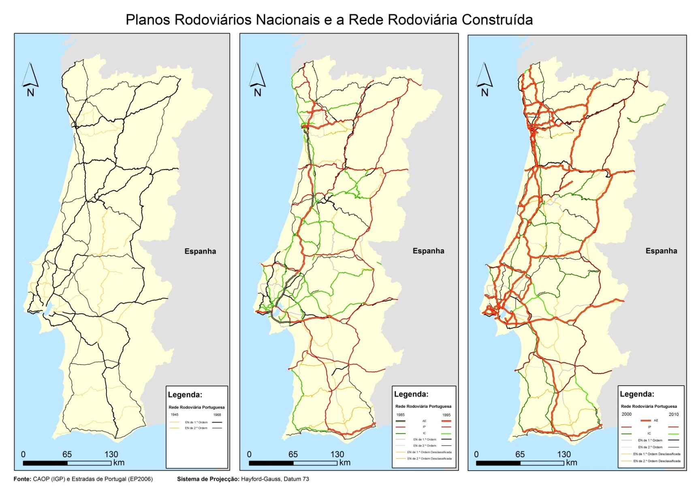
Figura 8 – Planos Rodoviários Nacionais e Rede Rodoviária Construída em (1945/1968), (1985/1995) e (2000/2010)

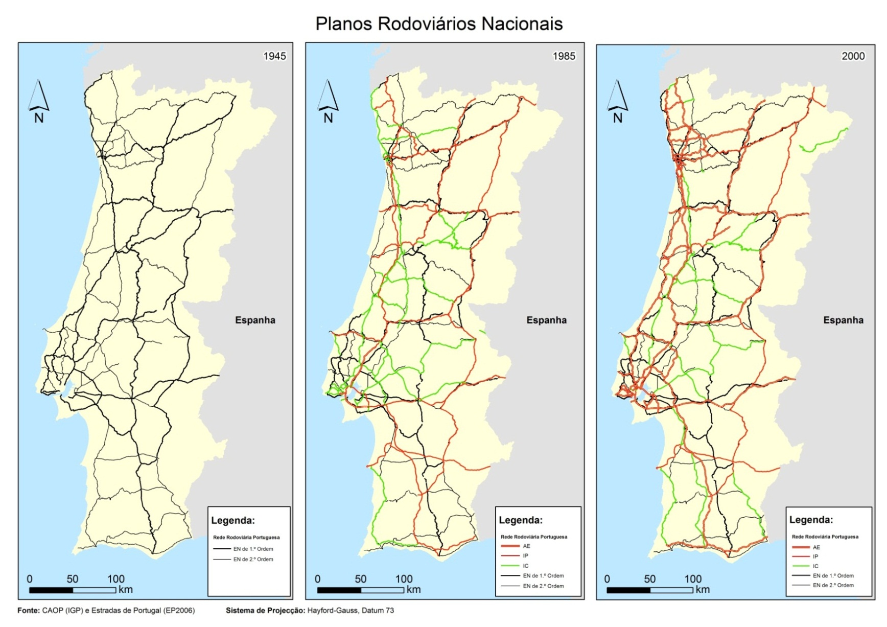
Figura 9 – Planos Rodoviários Nacionais de 1945, 1985 e 2000

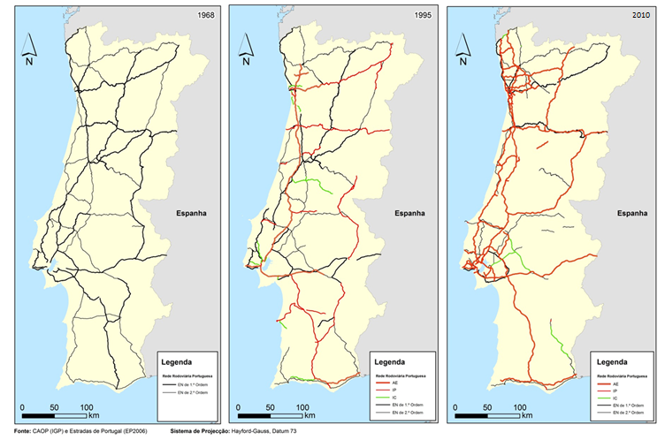
Figura 10 - Rede Rodoviária Construída em 1968, 1995 e 2010

A rede rodoviária registou, nos últimos 65 anos, um grande desenvolvimento, principalmente nestes últimos 25 anos, através da redução das distâncias tempo (Figura 11). Se em 1945 demorávamos cerca de 6890 minutos a percorrer desde a sede de concelho até à fronteira mais longínqua, ou seja, cerca de 108 horas, em 1985 para fazer o mesmo percurso, demoraríamos cerca de 45 horas e em 2010 cerca de 4 horas. Hoje em dia deslocamo-nos com grande facilidade, sobretudo ao longo do litoral de Portugal Continental, em particular no eixo Porto-Lisboa.
O mesmo aconteceu com os portos marítimos (Figura 12), onde a distância- tempo foi diminuindo à medida que os anos passaram. As tendências de tal evolução são evidentes quando em 1945 se demorava cerca de 6580 minutos para percorrer a distância a partir da sede de concelho mais longínqua até uma fronteira com Espanha, enquanto em 1985 bastariam cerca de 2210 minutos a percorrer esse mesmo percurso e em 2010 cerca de 287 minutos.
Este encurtamento das distâncias aproximou Portugal dos restantes países da Europa, permitindo escoar os nossos produtos, mas também escoar os produtos que nos chegam pelos portos, pois somos a principal porta de entrada para a Europa. A melhoria infraestrutura rodoviária permitiu, assim, ganhos de tempo em deslocações, trazendo benefícios para a atividade económica.
Por sua vez, a distâncias médias das sedes de concelho aos principais aeroportos nacionais (Figura 13), evoluíram também no sentido de uma diminuição progressiva das distâncias-tempo. Se em 1985, demoraríamos cerca de 2526 minutos a percorrer a distância a partir do concelho mais longínquo de um aeroporto, em 2010 essa distancia-tempo diminuiu para cerca de 247 minutos. Podemos ainda observar que os anéis de tempo em 2010 são maiores que em 1985, ou seja, um maior número de habitantes tem condições para chegar de forma mais rápida aos aeroportos, quando comparado com o que acontecia há 27 anos.
Por outro lado, a diminuição das distâncias-tempo em relação aos aeroportos, tornou-se também num fator de desenvolvimento potencial da atividade turística.

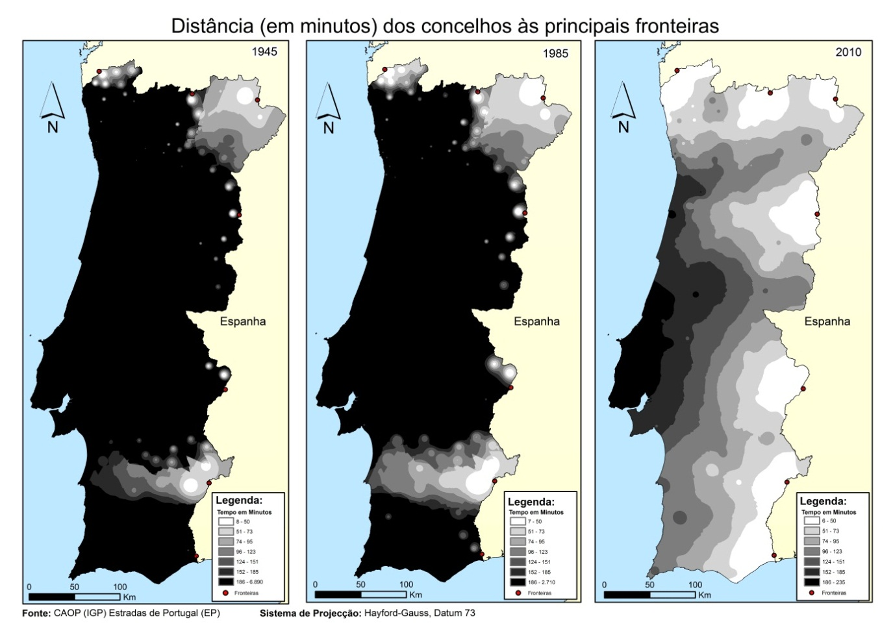
Figura 11 – Distância (em minutos) dos concelhos às principais fronteiras em 1945, 1985 e 2010

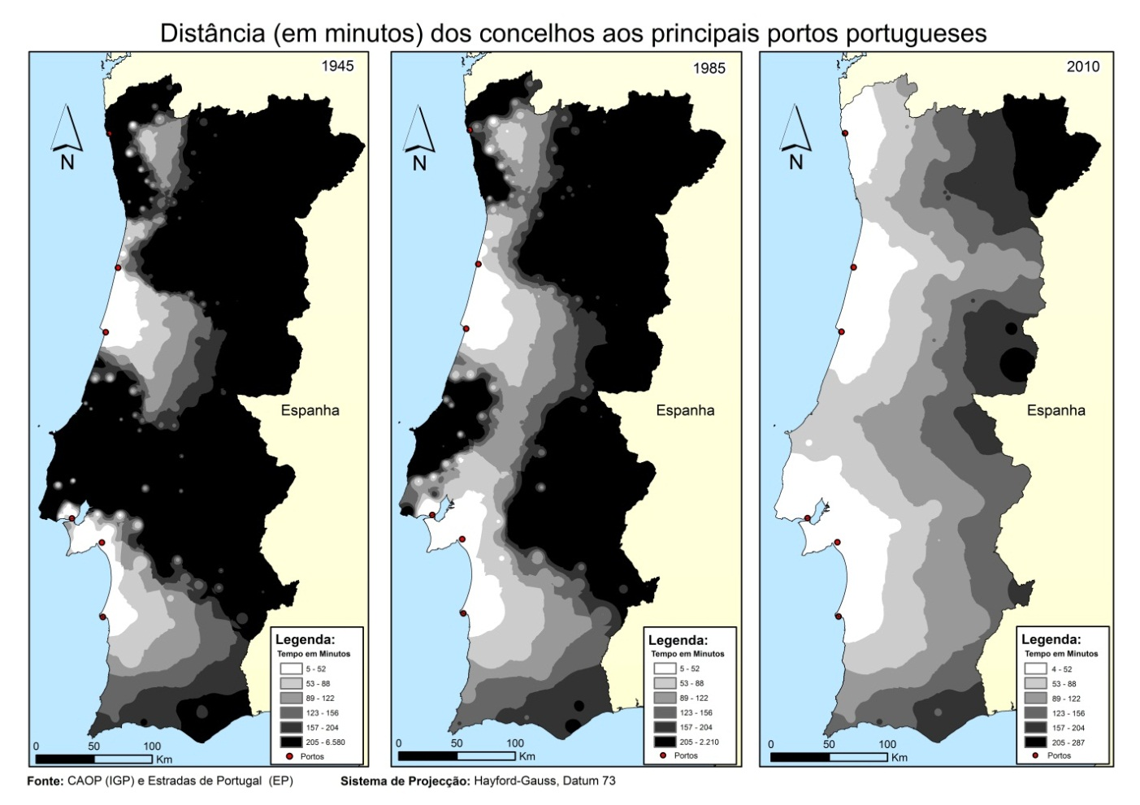
Figura 12– Distância (em minutos) dos concelhos aos principais portos portugueses em 1945, 1985 e 2010
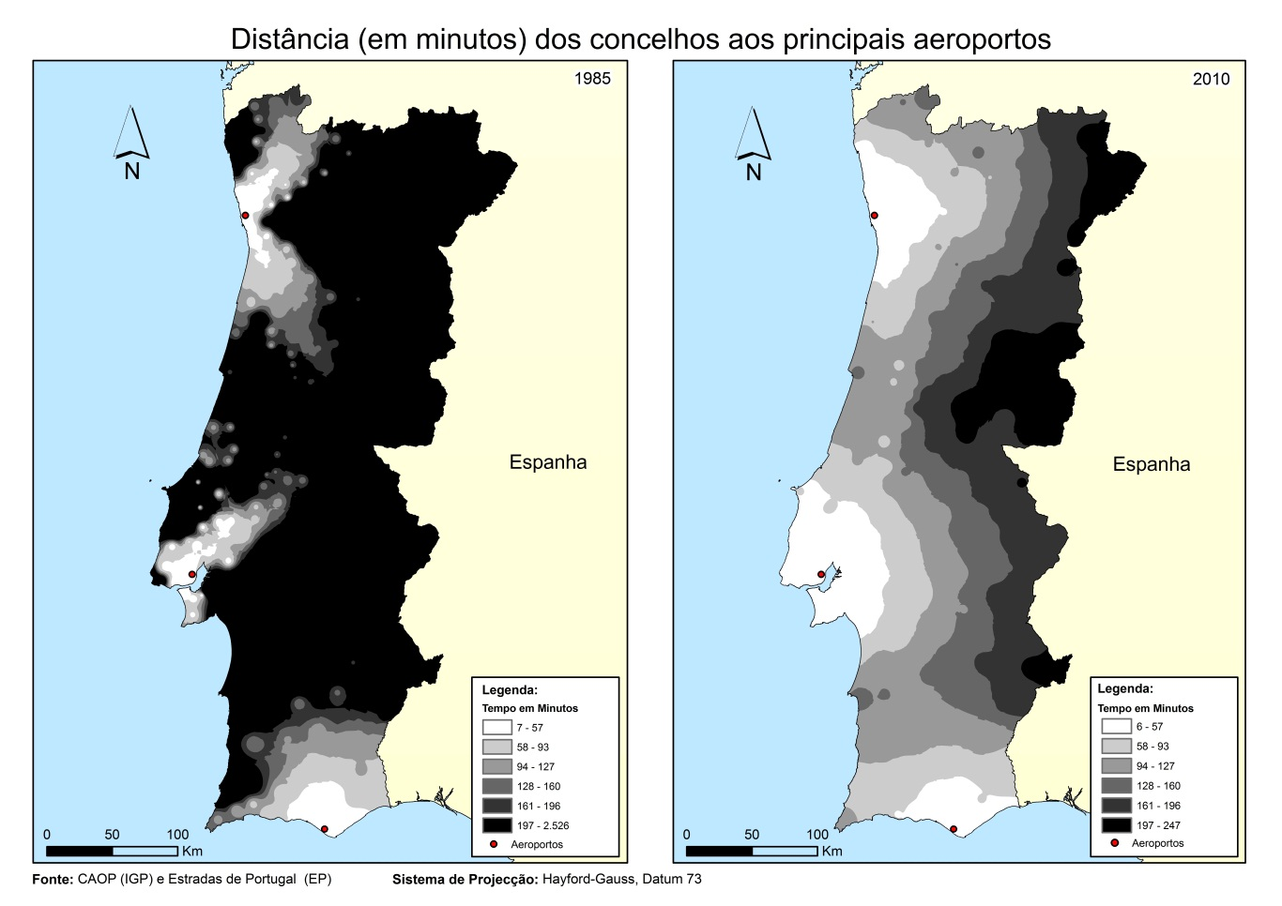
Figura 13 – Distância (em minutos) dos concelhos aos principais aeroportos

Outro exercício que levamos a cabo foi o de tentar perceber a que distância se localiza a população em relação a estradas nacionais de 1.ª ordem, a itinerários principais, a itinerários complementares e a autoestradas.
Em 1945, como sabemos, apenas existia a rede de estradas nacionais. Ao observamos o quadro 8 apercebemo-nos que mais de 64% da população se encontrava a pelo menos 5000 metros de uma estrada nacional de primeira ordem. Se analisarmos a população que se encontra a menos de 3000 metros de distância, notamos que praticamente metade da população se encontra neste intervalo. Este indicador demonstra que a rede passa pelas áreas mais densamente povoadas.

1940
Distância | População | %
500 m | 690073 | 10
1000 m | 1300534 | 18
3000 m | 3328937 | 47
5000 m | 4599566 | 65
Quadro 8 - Buffer 1945

Para 1995 (Quadro 9), a população aumenta relativamente ao quadro anterior em todas as distâncias. Podemos observar que 67% da população se encontra a menos 5000 metros de uma estrada nacional, obtendo, assim, uma ligeira subida relativamente ao anterior. Sendo que, a menos de 3000 metros de distância, já conseguimos abranger 51% da população.
Em 1995, as autoestradas tinham poucos anos de existência e, também, poucos quilómetros. No entanto, é notável que apesar de terem poucos anos de existência, 27 % da população vivia a menos de 5000 metros de uma autoestrada. A menos de 3000 metros a percentagem baixa para os 19%.
É curioso o facto dos itinerários principais e itinerários secundários possuírem valores mais modestos de população relativamente aos outros dois: a menos de 5000 metros abrangem 19% e a 3000 metros 10%.

1995(EN) |  |  | 1995 (IP/ICs) |  |  | 1995 (AE)
Distância | População | % | Distância | População | % | Distância | População | %
500 m | 1148934 | 13 | 500 m | 110416 | 1 | 500 m | 460758 | 5
1000 m | 2117922 | 24 | 1000 m | 234174 | 3 | 1000 m | 937255 | 10
3000 m | 4556546 | 51 | 3000 m | 864585 | 10 | 3000 m | 1664508 | 19
5000 m | 5990206 | 67 | 5000 m | 1684415 | 19 | 5000 m | 2392675 | 27
Quadro 9 – Buffer 1995

Em 2010 (Quadro 10), apesar da população aumentar, as estradas nacionais que se encontram a pelo menos até 5000 metros, a percentagem de população diminui.
Isto deve-se, entre outras razões, à desclassificação da rede e à concentração da população no litoral. Assim, só 50% da população se encontra, agora, a uma distância de 5000 metros. Quando comparado com o quadro anterior, verifica-se uma queda de 17%, que tanto se pode atribuir à desclassificação das estradas como à possível redução da população nestas áreas, sendo que apostamos mais para a primeira interpretação. O mesmo se passou com a população que se encontra a 3000 metros de distância de uma estrada nacional, ocorrendo uma quebra de 18% relativamente ao quadro anterior, tendo agora apenas 33% da população a 3000 metros.
Por sua vez as autoestradas, evoluíram no sentido ascendente. Assim, 61% da população encontra-se a uma distância de 5000 metros o que possibilita o fácil acesso a estas. Já a pelo menos 3000 metros de distância, é abrangida 45% da população o que é bastante considerável
Os itinerários principais e os itinerários complementares evoluíram num sentido ascendente tal como as autoestradas: 23% da população encontra-se a uma distância de 5000 metros e 13% da população se encontra a uma distância de 3000 metros.

2010 (EN) |  |  | 2010 (IP/ICs) |  |  | 2010 (AE)
Distância | População | % | Distância | População | % | Distância | População | %
500 m | 623353 | 7 | 500 m | 168402 | 2 | 500 m | 871438 | 9
1000 m | 1209922 | 13 | 1000 m | 353196 | 4 | 1000 m | 1700516 | 18
3000 m | 3191676 | 33 | 3000 m | 1231797 | 13 | 3000 m | 4354532 | 45
5000 m | 4821821 | 50 | 5000 m | 2170616 | 23 | 5000 m | 5857256 | 61
Quadro 10 - Buffer 2010

Podemos concluir, assim, que a rede de estradas nacionais de 1.ª ordem evoluiu num sentido ascendente aos até 90. Salientando-se que apesar dessa redução na rede de estradas nacionais, metade da população, em 2010, encontrava-se a menos de 5000 metros.
Os itinerários principais e os itinerários secundários evoluíram também no sentido ascendente, ou seja, servindo mais população até pelo menos 5000 metros, mas também houve um ligeiro aumento de população abrangida pelos itinerários principais, tendo agora 23% da população portuguesa a pelo menos 5000 metros.
As autoestradas evoluíram no mesmo sentido, tendo-se assistido a um aumento de 18% da população que se encontra a 5000 metros de uma autoestrada. O que denota um aumento significativo relativamente a outras vias.
Assim sendo, podemos concluir que a rede de estradas tem evoluído no sentido de servir cada vez mais população. No entanto, ter uma rede extensa não significa ser a mais adequada. Como sabemos, existem várias estradas que foram construídas e não apresentam procura suficiente para justificar a sua construção. Isto verifica-se, quer por existir alternativas, quer por se tratar de áreas com uma densidade populacional reduzida, também pelo fato daquela área não possuir interesse para as atividades económicas.

4.4 – Projetar a rede com recurso às tendências demográficas
O território nacional possui contrastes na forma de disposição dos seus efetivos populacionais e atividades económicas (Figura 14). Dentro deste contexto, destacamos os aglomerados do litoral devido à sua densa ocupação (“com excepção da costa alentejana”), nos quais estão incorporadas as Áreas Metropolitanas de Lisboa e Porto. Por sua vez, as regiões interiores testemunham, embora de forma ténue, novas dinâmicas territoriais, centradas na concentração da população e emprego. Todavia, o fosso demográfico e económico, entre o litoral e o interior, continua a ser uma realidade adquirida. Importa ainda destacar que os indicadores estatísticos demonstram que este modelo de ocupação tende a evidenciar-se, visto que, as taxas que apresentam maior crescimento populacional se encontram nas áreas mais densas, “quase independentemente do padrão de povoamento ser disperso ou concentrado” (MARQUES in PACHECO, 2001: 155).
Ainda de acordo com PACHECO (2003) (…) a melhoria nos sistemas de transportes e comunicação tem contribuído para a redução das distâncias entre as áreas de maior densidade populacional - as cidades, - e as de menor densidade populacional – o campo. Esta relação de proximidade quer ao nível das distâncias percorridas pelas vias terrestres, quer dos fluxos pelas telecomunicações, terá contribuído, ao longo dos anos, para uma distribuição da população, ora dispersa ora concentrada no território, como anteriormente referimos. Numa primeira etapa, devido ao mau estado em que se encontravam as ligações, eram de todo inexequíveis as deslocações de longa distância, o que obrigou a população a deslocar-se em definitivo do campo para a cidade, devido às melhores condições e oportunidades de trabalho. Posteriormente, com a construção das vias de alta velocidade no interior e com o desenvolvimento das telecomunicações, as variáveis tempo e espaço tornam-se menos importantes na escolha do melhor local para qualquer atividade (PACHECO, 2003: 1).
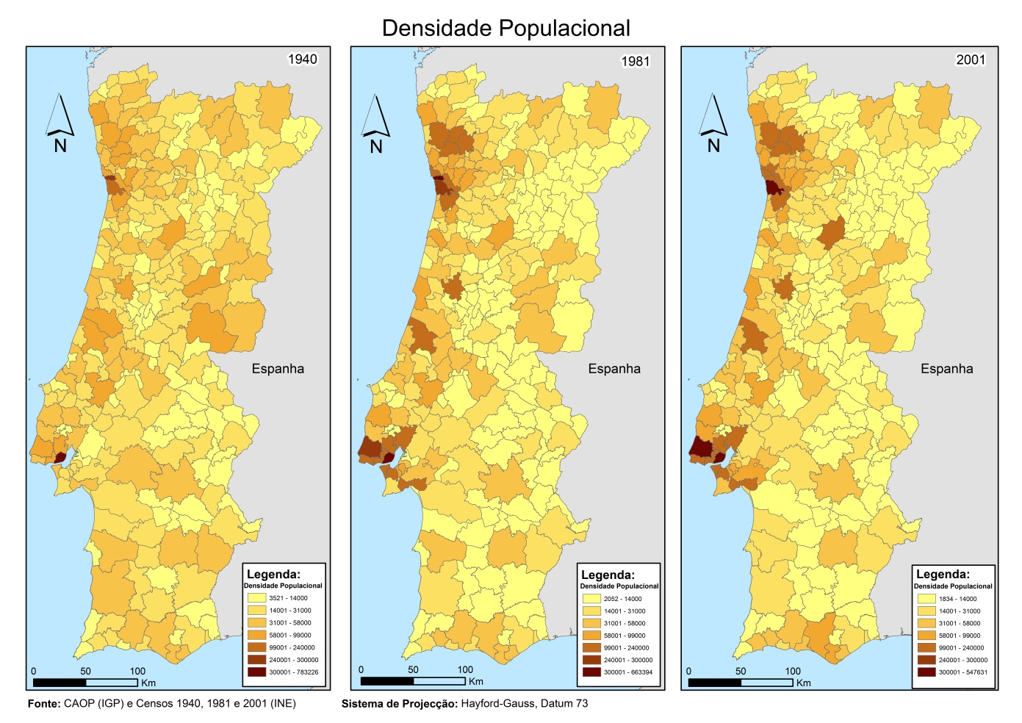
Figura 14 – Densidade Populacional em 1940, 1981 e 2001

A distribuição da população nestes últimos anos deve-se a um grande número de fatores. Entre eles destacam-se os transportes, mais concretamente a melhoria das condições de acessibilidade, o desenvolvimento no sentido de melhores de equipamentos e infraestruturas básicas, dos níveis de rendimento pessoal e a internacionalização da economia nacional. Isto traduz-se numa melhoria da qualidade de vida, sentida principalmente pelas populações a residir litoral, pelo fato das grandes empresas e industrias se encontrarem aqui concentradas. No entanto este problema tem vindo a ser amenizado, pelo crescente número de infraestruturas construídas pelo território o que facilita a deslocação das empresas e indústrias para o interior. Isto encontra-se relacionado, também, com o aumento de velocidade nas vias, ou seja, todos estes fatores entre outros definiram a nossa distribuição da população (PACHECO, 2001: 157).
Se projetamos sobre a densidade populacional e na rede de estradas nacionais, será que não obteríamos a mesma realidade que tem vindo a ser construída desde que foi planeada em 1945? Foi com base neste desafio que desenvolvemos a figura 15. E percebemos desde logo, que a rede teria, evoluído da mesma forma, tal como hoje se encontra.
Em 1945 (Figura 15), pode observar-se os contornos do IP1, desde Viana do Castelo até Lisboa, o IP4 que liga Porto a Vila Real e o IP5 que liga Aveiro a Viseu. Apesar destes cálculos terem sido feitos com base na população, temos que pensar em ligar Portugal com o país vizinho e a Europa. Como tal, é natural idealizar itinerários principais que facilitem a circulação de população, bens e de divisas monetárias, mas também, utilizar a nossa localização estratégica, para potencializar os nossos portos, permitindo, em paralelo, o fácil escoamento dos produtos, através dos nossos sistemas rodoviários como é o caso do IP5 e do IP7. Pode constatar-se, ainda, o traçado da estrada nacional 18 e a 102 que ligam o norte ao sul, pelo interior do país.
Ainda na mesma figura, mas na década de 80, verifica-se um acréscimo do número de itinerários principais, associado ao aumento da população. Curiosamente, ou talvez não (porque corresponde ao período de receção dos fundos comunitários), é nos anos 90 que existe um forte investimento na rede rodoviária no litoral. Logo faz todo o sentido investir onde existe maior densidade populacional, favorecendo a mobilidade de pessoas e bens. Quanto aos IC’s, pode-se observar, que existe uma redução, ora por subir na hierarquia ora por descer. O primeiro caso, contempla-se na ligação Setúbal – Évora, enquanto o segundo é um pouco mais visível na ligação Santarém – Évora e Viseu – Guarda.
Já estradas nacionais perderam um pouco a importância com a deslocação da população para a faixa litoral. Podemos observar isso nas ligações de Vila Real – Bragança – Guarda – Castelo Branco – Portalegre – Évora – Beja, que perfaz basicamente a estrada nacionais 18 e 102.
Em 2000, observa-se a um aumento ainda maior dos itinerários principais, por reclassificação de itinerários complementares. Podemos ver perfeitamente desenhada na figura 15 a A1, A6, A8, A17, A25e A28. O mesmo se passa com os IC1, IC3, IC16, IC24, IC30 e IC32, apesar de ter ocorrido uma diminuição. No entanto, as estradas nacionais que se encontram no interior obtiveram um número maior de estradas, visto que a população se deslocou para o litoral. Podemos então contemplar no mapa a estrada nacional 2, 17, 18, e 102.
Como foi mencionado anteriormente, deveria de existir um peso especial as rodovias que tenham algum interesse do posto de vista económico. Como é o caso das vias que se encontram perto dos portos e que fazem ligação com o país vizinho, ou acontecer mesmo o contrário, através da exportação dos produtos do país vizinho pelos nossos portos, visto que somos a porta de entrada na europa, mas também a porta de saída. Outros fatores podiam-se elevar, tais como, o turismo onde precisamos de ter uma boa rede que permita a este deslocar-se com facilidade e poder disfrutar de tudo quanto possam.
Em suma, através deste simples exemplo elaborado com fins estatísticos da população desenhamos a rede viária portuguesa, o que nos leva a crer que caso o planeamento não existisse, a evolução da rede rodoviária portuguesa se encaminharia da mesma maneira, pois é um dado adquirido, onde existe maior concentração de população, existe também uma maior densidade de estradas.
Tentado agora aplicar este conceito à rede rodoviária existente em cada um dos períodos considerados e simplificando a hierarquia da classificação das estradas, é possível desenhar uma proposta de rede.
Podemos observar a evolução da rede rodoviária (Figura 15) em três anos específicos (1940, 1981 e 2000). Em 1940, observamos, a rede de estradas nacionais que é idêntica a rede rodoviária mencionada no Plano Rodoviário Nacional de 1945. Já em 1985 a rede passa por significativas mudanças, inserindo-se os itinerários principais e os complementares. São notáveis as mudanças que surgem de 1940 para 1981, pelo fato destes itinerários se concentrar junto do litoral. Isto deve-se em grande parte ao êxodo rural e à concentração das grandes cidades no litoral do país.
Em 2000 assistimos a um quadro idêntico a 1981, sendo que a diferença mais significativa é a evolução de itinerários complementares para itinerários principais, permitindo assim, um maior nível de fluidez de trânsito, comparativamente com o anterior.
Como se pode constatar, há um conjunto de eixos rodoviários, que através desta análise, se revelam desnecessários. Ou, se não desnecessários, pelo menos não merecedores de um investimento tão intensivo. Face à realidade, o modelo proposto reduz as redundâncias da rede estruturante a mínimos que não comprometem a mobilidade da maioria da população. É evidente que isto não se faz à custa da pura e simples supressão da rede pilar de rodovias, mas sim convida à utilização de nós de distribuição de tráfego situados preferencialmente nas capitais de distrito – que assim assumem um papel muito mais determinante na estruturação do território que lhes está associado.
Como críticas ao modelo, podem enumerar-se a excessiva dependência no indicador “população residente”, e a não-adoção de nós alternativos às capitais de distrito, a saber, portos, aeroportos e fronteiras.
No primeiro caso, a distorção mais evidente surge no distrito de Faro, cuja variação sazonal de população é intensa, e cuja rede estruturante é já de si bastante escassa. A proximidade (quase contiguidade, em muitos casos) dos centros urbanos, leva a que estradas que habitualmente seriam mais do que suficientes para servir a população residente se transformem em “ruas”, muitas vezes congestionadas e sem alternativas – facto que a concentração populacional na costa agrava ainda mais, ao tornar pouco apetecíveis alternativas mais para o interior. No caso algarvio será de considerar uma aplicação diferenciada do modelo, introduzindo – por exemplo – um fator de correção da população, ou assumindo à partida a intenção de sobre dimensionar a rede viária para o cenário de procura máxima.
No segundo caso, surgem aparentes distorções como a diminuição da importância da fronteira de Elvas-Badajoz e de Vilar Formoso-Fuentes de Oñoro. No primeiro caso, pode haver um fundamento realista para tal: a existência de uma via de grande capacidade não parece ter reflexo na procura dessa via (A6). Já o segundo caso, esse, parece mais improvável, sendo aliás o caso em que a substituição de vias se processou de forma mais vincada entre planos: da EN16 para o IP5 para a A25, não só a capacidade se foi revelando insuficiente para responder à procura, como a própria posição desta fronteira como “porta” para a Europa faria prever uma posição importante na rede. E, ao destacar a posição de Vilar Formoso na rede, faria sentido que a ligação entre Vilar Formoso e o “eixo litoral” se assumisse como estrada principal, ainda que não servindo forçosamente uma concentração determinante de populações.
De resto, esta leitura é confirmada por recentes notícias que dão conta da inexistência de níveis mínimos de trafego que justificassem a construção dessas vias. É o caso da A32, que liga Oliveira de Azeméis a vila Nova de Gaia, a A41 entre Picoto (Feira) e Ermida (Valongo), a A17 quer liga a Marinha Grande a Aveiro. Estando outras autoestradas com perdas mensais de automóveis de 18 por cento.

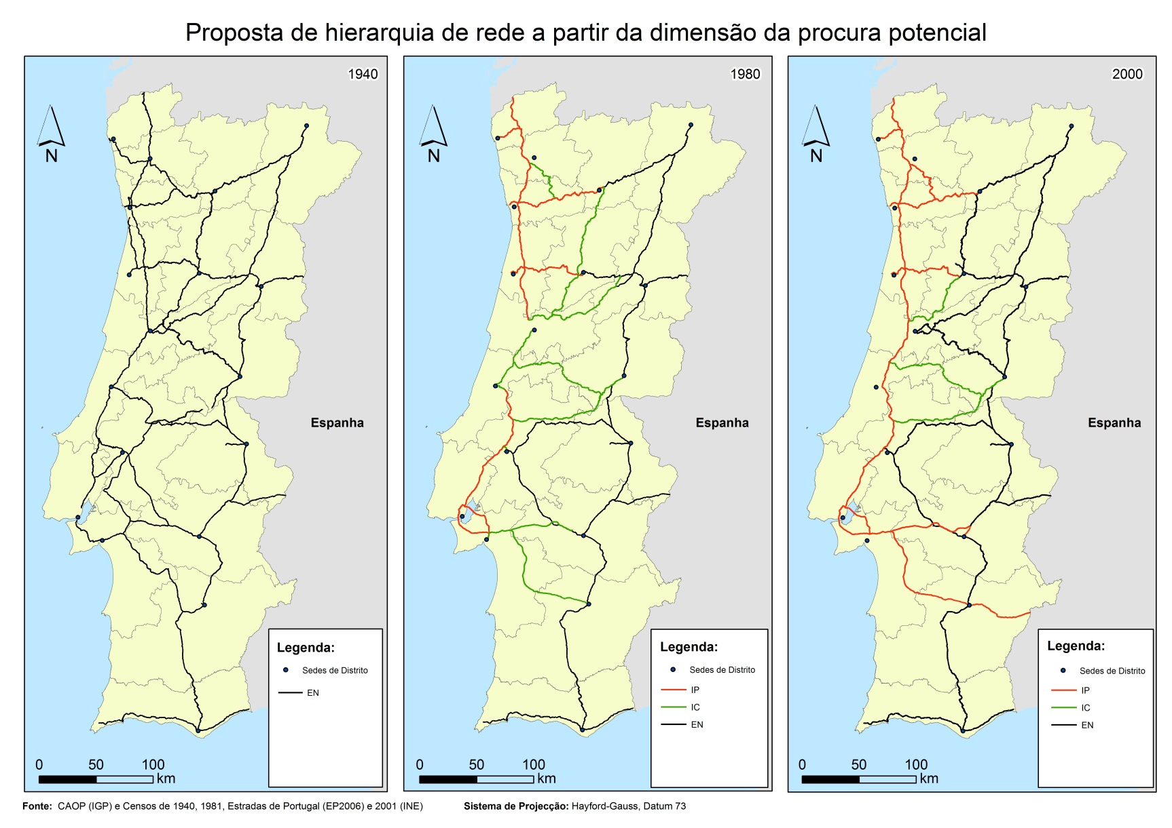
Figura 15 – Proposta de hierarquia a partir da dimensão da procura potencial pela rede de estradas

Conclusão

A dissertação que aqui se apresenta, começa por uma reflexão em torno do papel do transporte e do ordenamento do território, colocando a ênfase na pertinência da relação entre transporte e usos do solo, relação esta nem sempre muito evidente, dado que os efeitos territoriais associados à intervenção em transportes, em particular no domínio da infraestruturação rodoviária, têm tempos e espaços de impacte muito diversificados.
Passou-se em revista os principais aspetos da evolução dos transportes, e da rede rodoviária com maior detalhe, relevando as referências ao seu planeamento.
Esta abordagem, permitiu aferir o pressuposto inicial de que a evolução da rede rodoviária se processou mais em função das dinâmicas territoriais em cada momento da história, e menos em função do que foi definido, em termos de princípios e objetivos, e desenhado nos planos rodoviários de 1945, 1985 e 2000. Porém, em períodos mais recentes (desde os anos 90 do século XX), no âmbito de uma cultura política de propaganda baseada em atos inaugurais de estradas de alta capacidade, construíram-se itinerários com características de autoestradas um pouco por todo o país, inclusive onde não era necessário.
Ora, perante a formulação de objetivos e questões centrados na confirmação, ou não, destas observações, isto é, tentando perceber melhor se a oferta de infraestruturas rodoviárias sempre se baseou na alteração da dimensão da procura e, caso esta hipótese de confirme, se ocorreu ou não, nas duas últimas décadas, construção de rodovias de hierarquia superior sem que a procura o justificasse, partiu-se para a execução de um ensaio com recurso ao ArcGis e suas extensões.
Cruzaram-se três momentos (referentes aos PRN de 1945, 1980 e 2000) de planeamento e infraestruturação da rede rodoviária, com a distribuição da população nos períodos censitários próximos e executaram-se diversos mapas, os quais permitiram concluir que:
- A estrutura e hierarquia da rede de estradas portuguesas já estão definidas desde tempos remotos, mas com um desenho muito próximo do atual, desde finais do século XIX;
- O planeamento rodoviário responde a uma lógica de ligação de aglomerados populacionais, definidos em função das divisões administrativas, das fronteiras e principais equipamentos de transportes nacionais (portos, aeroportos);
- Em períodos de escassez ou contenção de investimento, a concretização do plano rodoviário avança, obviamente, nas ligações para onde converge maior fluxo de procura, adiando a infraestruturação entre os aglomerados de menor dimensão – isto apesar de estar prevista a ligação no respetivo PRN, nomeadamente, sob o argumento do desenvolvimento induzido pelas novas condições de acessibilidade;
- Em períodos de (aparente) folga financeira, desigualdades na década de 90 do século passado, as vias de alta capacidade são obra angariadora de votos, porque todos querem chegar mais próximo, e uma estrada tem um alcance territorial muito vasto;
- Da avaliação da procura associada a cada autoestrada, fica claro, tal como tem vindo a ser noticiado, o excesso de infraestruturação na categoria de autoestradas em Portugal.
Portanto, não se encontraram evidências sobre a importância ou imprescindibilidade, dos planos rodoviários nacionais, uma vez que a procura parece determinar a expansão da rede. Quando tal não acontece, há uma elevada probabilidade do investimento ser supérfluo.

6. Bibliografia:
ALEGRIA, M. F. (1990) - A Organização dos Transportes em Portugal (1850-1910). As vias e o tráfego. Memórias do Centro de Estudos Geográficos, nº 12, Lisboa, pp 57 – 136.
ALTERKAWI, M. (2001) - Application of GIS in Transportation Planning: The Case of Riyadh, King Saud University, Kingdom of Saudi Arabia, p. 38.
BANISTER, D. (1994) - Transport and Urban Development, E&FN SPON.
BEIMBORN E. (2002) - Transportation and Land Use, Arizona Department of Transportation, Arizona, p.5.
CLOSIER, R. (1972) - Géographie de la Circulation, Ed. M. T.Genin.
COCCO, R (2008) - Planejamento de transportes e estruturação urbana: possíveis contribuições da Geografia para o planejamento dos transportes públicos, UNESP, São Paulo p. 1.
COMISSION EUROPEENNE - DIRECTION GENERALE DES TRANSPORTS (1995) - COST 317 (Coopération Européenne dans le Domaine de la Recherche Scientifique et Technique) - Les Effets Socio-économiques du Tunnel sous la Manche, Rapport Intermédiaire, Fevereiro, pp 134-135.
CRUZ, I. & CAMPOS, V. B. G. (2006) - Sistema de Informação Geográfica aplicados à análise espacial em transportes, meio ambiente e ocupação do solo, Instituto Nacional de Engenharia, Rio de Janeiro, pp 6.
ESCOURROU, G. (1996) - Transports, Contraintes Climatiques & Polluitions, G. Wackermann (dir), SEDES, Paris, pp. 134 e 135.
FERRAO, J. (2000) – Relações entre mundo rural e mundo urbano: evolução histórica, situação actual e pistas para o futuro, EURE (Santiago), vol 26, pp. 123-130.
FERREIRA, G. (1946) - A Mala-posta em Portugal, Separata do “Guia Oficial dos C.T.T.”, Lisboa.
FLETCHER, D. (2000) “Geographic information systems for transportation: A look forward,” in Transportation in the New Millenium: State of the Art and Future Directions, Washington, DC: Transportation Research Board, CD-ROM, p 8.
FERREIRA & SIMÕES (1990) p36
FIATORNU, S. (2006) - GIS a Tool for Transportation Infrastructure Planning in Ghana: A Case Study to the Department of Feeder Roads, Promoting Land Administration and Good Governance 5th FIG Regional Conference, Ghana.
GERARDIN, B. & VIEGAS, J. M. (1992) – “European Transport Infraestructure and Networks: current policies and trends”, Conference of the NECTAR research network, Amsterdam, p 192.
GRUPO DE TRABALHO INTER-CCR (1992) Revisão do Plano Rodoviário Nacional de 1995, Novembro.
HAGGETT, P. (1973) – L’Analyse Spatiale en géographie Humaine, Armand Colin – Collection U Paris, p 45.
HART, T. (1993) - “Transport Investment and Disadvantaged Regions: UK and European Policies since the 1950s”, Urban Studies, vol.3, nº2, pp. 233-427.
JAE/MEPAT (1997) “70º Aniversário”, Projectos Especiais.
RIBEIRO, S. K.; KOBAYASHI, M. S.; BEUTHE, J. G.; GREENE, D. S. L.; MUROMACHI, P. J. N.; PLOTKIN, D. S.; WIT, P. J. Z., (2007) - Transport and its infrastructure. In Climate Change 2007: Mitigation. Contribution of Working Group III to the Fourth Assessment Report of the Intergovernmental Panel on Climate Change [B. Metz, O.R. Davidson, P.R. Bosch, R. Dave, L.A. Meyer (eds)], Cambridge University Press, Cambridge, United Kingdom and New York, NY, E.U.A.
LITMAN, T. (2010) - Evaluating Transportation Economic Development Impacts, Victoria Transport Policy Institute, pp 45-71.
MARQUES, T. S. (2004) - Portugal na transição do século: retrato e dinâmicas territoriais, Afrontamento, Lisboa, pp 140 – 152.
MATOS, A. T. (1980) - Transportes e Comunicações em Portugal, Açores e Madeira (1750/1850), Dissertação de Doutoramento, Universidade dos Açores, Ponta Delgada.
MERLIN, P. (1991) – Géographie des Transports, Géographie d´Aujourd’hui, Éditions Nathan, Paris, p. 63.
MEZYAD Alterkawi (2001) - Application of GIS in Transportation Planning: The Case of Riyadh, King Saud University the Kingdom of Saudi Arabia.
MILLER, H. J. & SHAW, S. L., (2001) - Geographic Information Systems for Transportation: Principles and Applications, Oxford University Press, New York.
MOPTIC (1995) – Projectos e Obras 1990/1995, Edições Inapa SA, Lisboa.
PACHECO, E. (2001) – Alteração das acessibilidades e Dinâmicas Territoriais na Região Norte: expectativas, intervenções e resultados, Tese de Doutoramento, Universidade do Porto, pp 3 – 153.
PACHECO, E. (2003) – As distância em áreas de baixas densidade de ocupação territorial, “Revista da Faculdade de Letras”, Geografia I série, vol. XIX, Porto, pp 173-179.
PLASSARD, F. (1977) - Les Autoroutes et le Développment Régional, Economie Publique de L'aménagement et des Transports, Économica / Presses Universitaires de Lyon, Lyon, pp. 162-169.
PITT, S. & ANDERSON, M. (2000) - Development of a GIS-Based Hazardous Materials Transportation Management System, University Transportation Center for Alabama Tuscaloosa, Alabama
RODIL, J. (2005) - 75 anos da administração da Rodoviária Portuguesa, EP - Estradas de Portugal E.P.E e GCI – Gabinete de comunicação e imagem, Almada
RODRIGUE, J.-P., COMTOIS Claude & SLACK Brian (2006) - The Geografy and the Transportation Systems, Routledge, New York, pp 171- 185.
SAMINA T. P. and PITT, Robert, Michael D. Anderson (2000) - Development of a GIS-Based Hazardous Materials Transportation Management System, University Transportation Center for Alabama Tuscaloosa, Alabama, p.4.
SILVA, D. (2006) - Sistemas de Informação Geográfica para Transportes, uma aplicação dos transportes urbanos para Guimarães, Tese de Mestrado, Instituto Superior de Estatística e Gestão de Informação da Universidade Nova de Lisboa, Lisboa
SILVA, F & FILHO, P. (2009) – Uso da logística e dos SIG no estudo do roteamento da coleta do lixo em áreas Urbanas, Unicentro,Campus Irati.
TAAFFE, E,; GAUTHIER, H,; O’KELLY, M (1978) – Geography of transportation, Ohio State Univ., Prentice Hall, New Jersey 400 e 401.
TOLLEY, R. & TURTON, B. (1995) - Transport Systems, Policy and Planning – A Geographical Approach, Longman, Scientific & Technical, London, pp 333-335.
VICKERMAN, R. (1994) – “Transport Infrastructure and Region Building in the European Community”, Journal of Common Market Studies, vol. 32, nº 1, pp. 2-3.
The International Bank for Reconstruction and Development / The World Bank, WASHINGTON, D.C. Transport Business Strategy for 2008-2012, Transport Sector Board, Washington, D.C.
Diário do Governo nº 102/45
Diário da República nº 22/85
Diário da República nº 293/97
Diário da República nº 163/98

Recursos eletrónicos:

Acedido a: 24/05/12
www.min-plan.pt/menu/minist/historia/index.htm

Acedido a: 06/07/12
http://www.sg.min-edu.pt/pt/patrimonio-educativo/patrimonio-arquivistico/acervo-documental/ministerio-das-obras-publicas-comercio-e-industria/
Acedido a: 20/07/12
http://purl.pt/6275/1/cc-1320-r_JPG/cc-1320-r_JPG_24-C-R0072/cc-1320-r_0001_1_p24-C-R0072.jpg
Acedido a: 28/07/12
http://www.brisa.pt/PresentationLayer/textos00.aspx?menuid=83&exmenuid=80

Acedido a: 04/09/12
http://www.cmjornal.xl.pt/detalhe/noticias/ultima-hora/scut-estradas-perdem-trafego

Acedido a: 04/09/12
http://www.labor.pt/noticia.asp?idEdicao=319&id=16572&idSeccao=3409&Action=noticia

Acedido a: 04/09/12
http://www.jn.pt/paginainicial/pais/concelho.aspx?Distrito=Porto&Concelho=Porto&Option=Interior&content_id=1834234

Acedido a: 04/09/12
http://www.agenciafinanceira.iol.pt/economia/ppp-autoestradas-ernst--young-parcerias-publico-privadas-governo-ultimas-noticias/1373577-1730.html

Acedido a: 04/09/12
http://www.cmjornal.xl.pt/detalhe/noticias/exclusivo-cm/auto-estradas-sem-225-mildia

Tipo de pavimento inventada pelo engenheiro inglês John L. MacAdam, que consiste em pedra britada ligada por meio de pó e água, ganhando consistência, através da compressão com rolos pesados.
Este organismo (J.A.E) “procurou privilegiar em primeiro lugar, as boas condições nas principais artérias internacionais e os percursos internacionais mais importantes, servindo as capitais dos distritos, as cidades do país e os que, comunicavam com eles serviam os portos e os centros vitais da actividade nacional” (RODIL, 2005: 48).
Importa ainda destacar que a população se encontra dividida por EN, AE e IPs e ICs, ou seja, não se pode somar a população total de todos os “buffers” pois estaríamos a incorrer num erro.

